**Entregable 1 HTML página web estática**

Elaborado por: Yefri Andrey Gonzalez Acevedo 30/10/2024

**Código en vsc:**

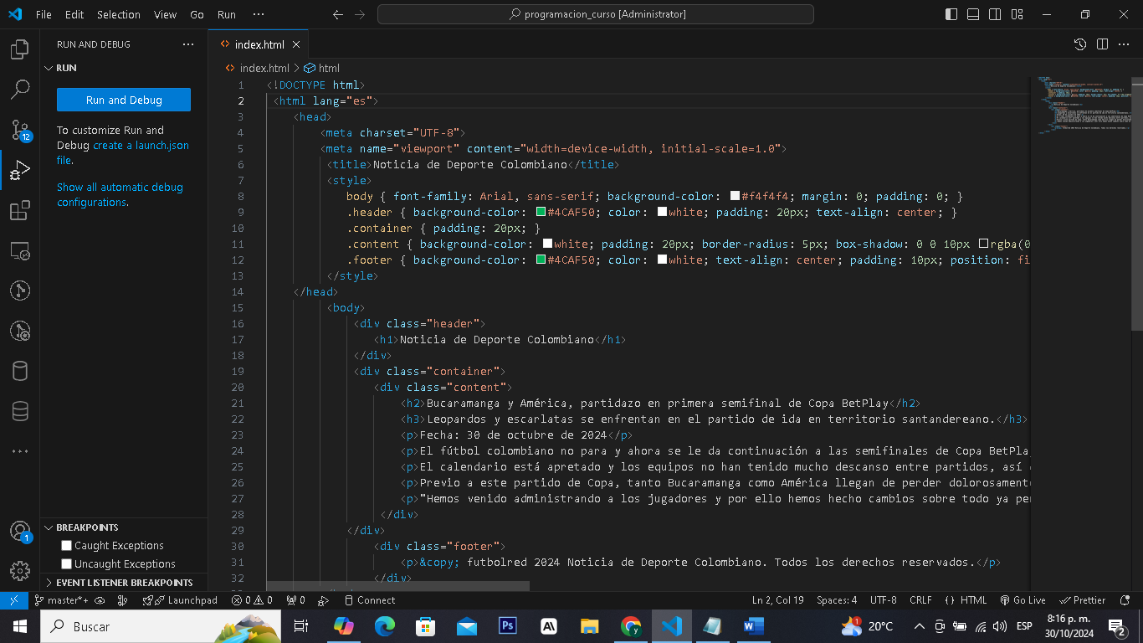

**Vista de la página.**

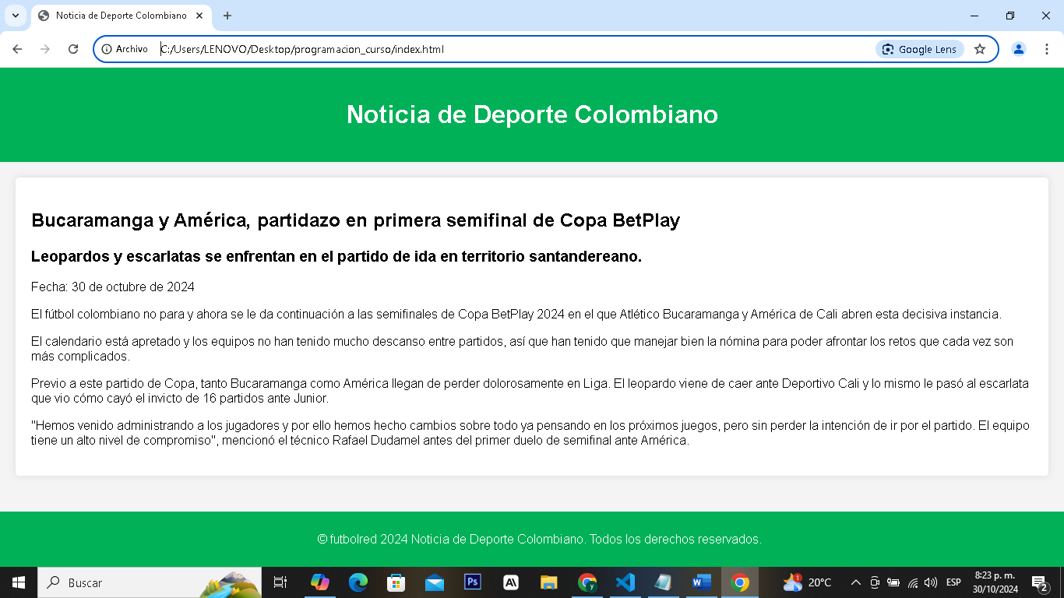

**Código completo**

**Codigo:**

<!DOCTYPE html>

<html lang="es">

<head>

<meta charset="UTF-8">

<meta name="viewport" content="width=device-width, initial-scale=1.0">

<title>Noticia de Deporte Colombiano</title>

<style>

body { font-family: Arial, sans-serif; background-color: #f4f4f4; margin: 0; padding: 0; }

.header { background-color: #4CAF50; color: white; padding: 20px; text-align: center; }

.container { padding: 20px; }

.content { background-color: white; padding: 20px; border-radius: 5px; box-shadow: 0 0 10px rgba(0, 0, 0, 0.1); }

.footer { background-color: #4CAF50; color: white; text-align: center; padding: 10px; position: fixed; bottom: 0; width: 100%; }

</style>

</head>

<body>

<div class="header">

<h1>Noticia de Deporte Colombiano</h1>

</div>

<div class="container">

<div class="content">

<h2>Bucaramanga y América, partidazo en primera semifinal de Copa BetPlay</h2>

<h3>Leopardos y escarlatas se enfrentan en el partido de ida en territorio santandereano.</h3>

<p>Fecha: 30 de octubre de 2024</p>

<p>El fútbol colombiano no para y ahora se le da continuación a las semifinales de Copa BetPlay 2024 en el que Atlético Bucaramanga y

América de Cali abren esta decisiva instancia.</p>

<p>El calendario está apretado y los equipos no han tenido mucho descanso entre partidos, así que han tenido que manejar bien la nómina

para poder afrontar los retos que cada vez son más complicados.</p>

<p>Previo a este partido de Copa, tanto Bucaramanga como América llegan de perder dolorosamente en Liga. El leopardo viene de caer ante

Deportivo Cali y lo mismo le pasó al escarlata que vio cómo cayó el invicto de 16 partidos ante Junior.</p>

<p>"Hemos venido administrando a los jugadores y por ello hemos hecho cambios sobre todo ya pensando en los próximos juegos, pero sin

perder la intención de ir por el partido. El equipo tiene un alto nivel de compromiso", mencionó el técnico Rafael Dudamel antes del primer

duelo de semifinal ante América.</p>

</div>

</div>

<div class="footer">

<p>&copy; futbolred 2024 Noticia de Deporte Colombiano. Todos los derechos reservados.</p>

</div>

</body>

</html>

**Entregable 2 HTML página web estática**

Elaborado por: Yefri Andrey Gonzalez Acevedo 31/10/2024

**Código en vsc:**

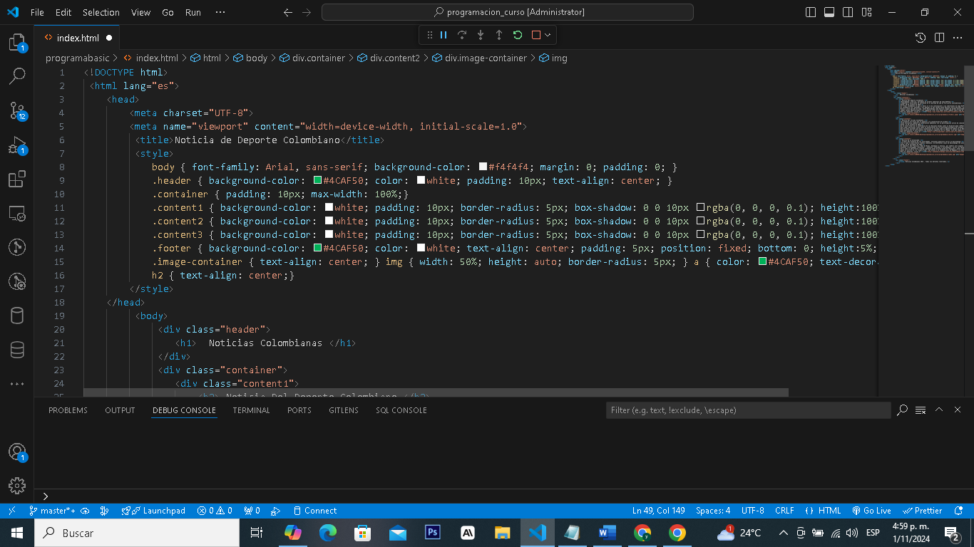

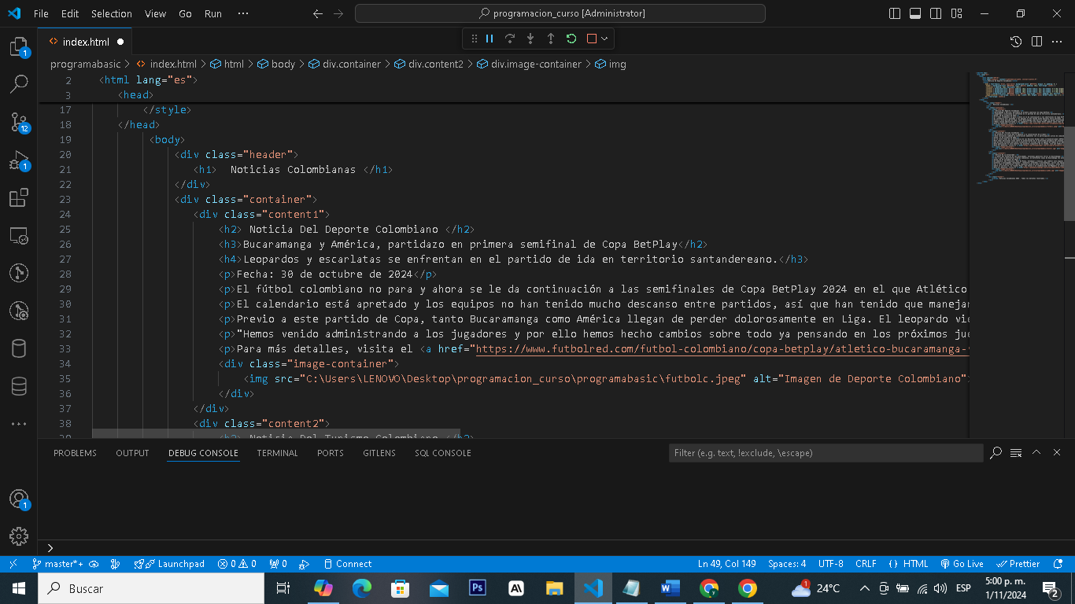

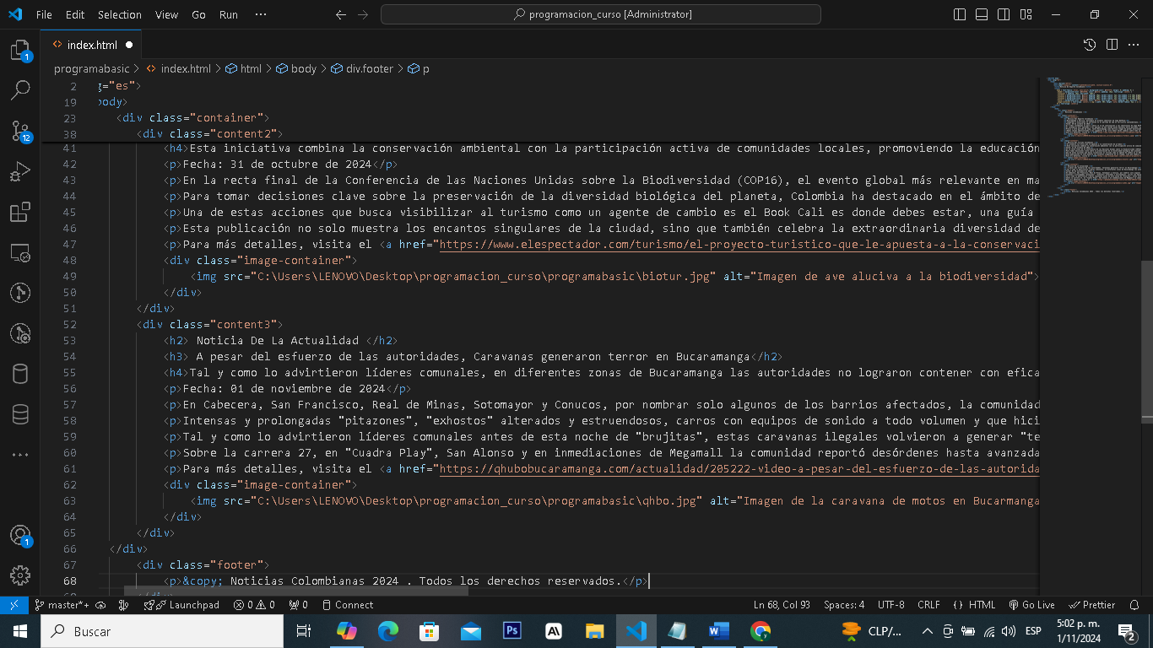

**Vista de la página.**

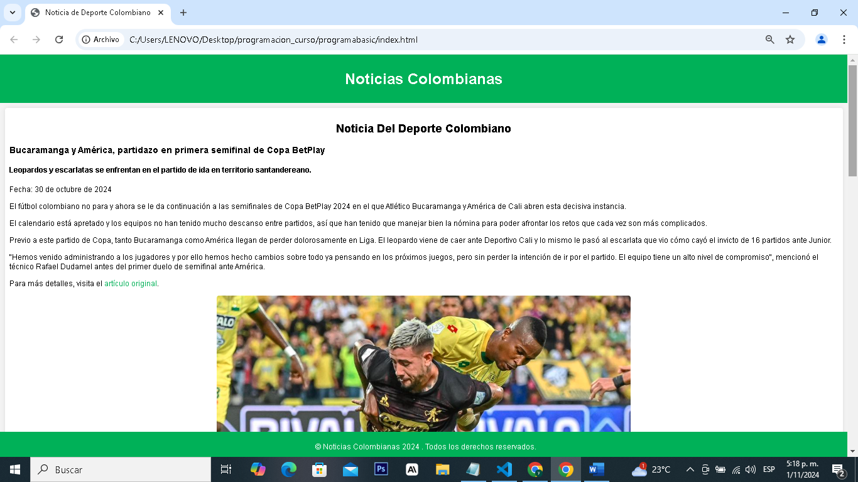

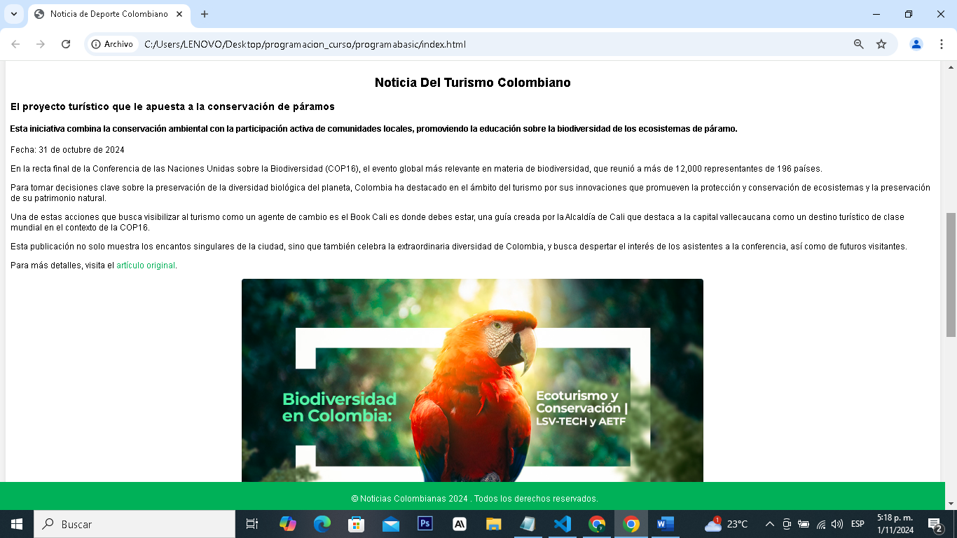

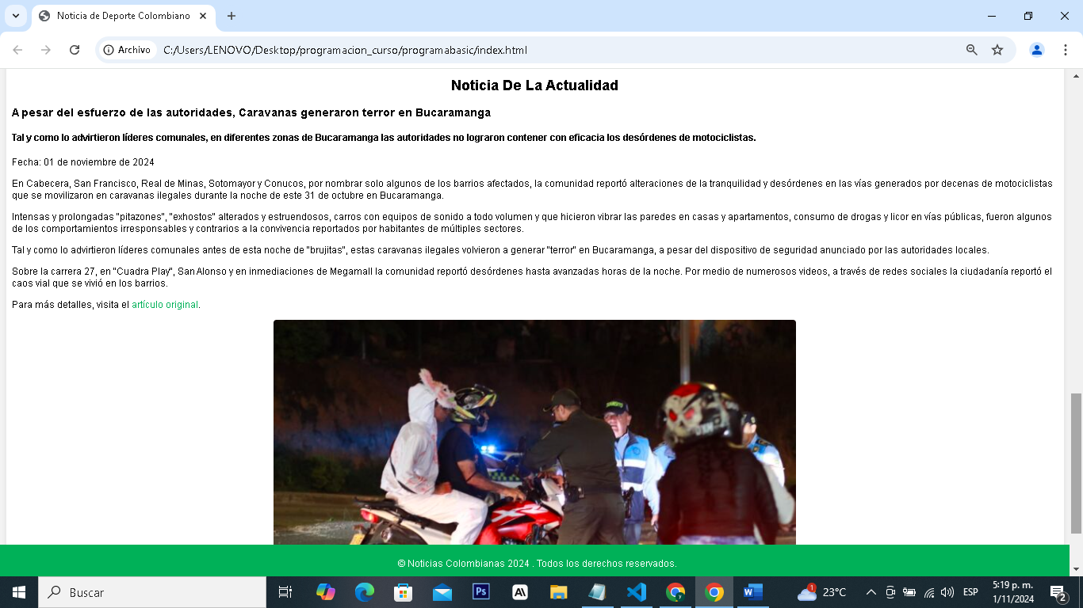

**Código:**

<!DOCTYPE html>

 <html lang="es">

    <head>

        <meta charset="UTF-8">

        <meta name="viewport" content="width=device-width, initial-scale=1.0">

         <title>Noticia de Deporte Colombiano</title>

         <style>

            body { font-family: Arial, sans-serif; background-color: #f4f4f4; margin: 0; padding: 0; }

            .header { background-color: #4CAF50; color: white; padding: 10px; text-align: center; }

            .container { padding: 10px; max-width: 100%;}

            .content1 { background-color: white; padding: 10px; border-radius: 5px; box-shadow: 0 0 10px rgba(0, 0, 0, 0.1);

height:100%; }

            .content2 { background-color: white; padding: 10px; border-radius: 5px; box-shadow: 0 0 10px rgba(0, 0, 0, 0.1);

height:100%; }

            .content3 { background-color: white; padding: 10px; border-radius: 5px; box-shadow: 0 0 10px rgba(0, 0, 0, 0.1);

height:100%; }

            .footer { background-color: #4CAF50; color: white; text-align: center; padding: 5px; position: fixed; bottom: 0;

height:5%; width:100%; }

            .image-container { text-align: center; } img { width: 50%; height: auto; border-radius: 5px; } a { color: #4CAF50; text-

decoration: none;}

            h2 { text-align: center;}

        </style>

    </head>

         <body>

             <div class="header">

                <h1>  Noticias Colombianas </h1>

             </div>

             <div class="container">

                <div class="content1">

                    <h2> Noticia Del Deporte Colombiano </h2>

                    <h3>Bucaramanga y América, partidazo en primera semifinal de Copa BetPlay</h3>

                    <h4>Leopardos y escarlatas se enfrentan en el partido de ida en territorio santandereano.</h4>

                    <p>Fecha: 30 de octubre de 2024</p>

                    <p>El fútbol colombiano no para y ahora se le da continuación a las semifinales de Copa BetPlay 2024 en el

que Atlético Bucaramanga y América de Cali abren esta  decisiva instancia.</p>

                    <p>El calendario está apretado y los equipos no han tenido mucho descanso entre partidos, así que han tenido

que manejar bien la nómina para poder afrontar los retos que cada vez son más complicados.</p>

                    <p>Previo a este partido de Copa, tanto Bucaramanga como América llegan de perder dolorosamente en Liga.

El leopardo viene de caer ante Deportivo Cali y lo mismo le pasó al escarlata que vio cómo cayó el invicto

de 16 partidos ante Junior.</p>

                    <p>"Hemos venido administrando a los jugadores y por ello hemos hecho cambios sobre todo ya pensando en

los próximos juegos, pero sin perder la intención de ir por el partido. El equipo tiene un alto nivel de

compromiso", mencionó el técnico Rafael Dudamel antes del primer duelo de semifinal ante América.</p>

                    <p>Para más detalles, visita el <a href="https://www.futbolred.com/futbol-colombiano/copa-betplay/atletico-

bucaramanga-vs-america-alineacion-probable-y-como-ver-en-vivo-semifinal-copa-betplay-2024-226742"

target="_blank">artículo original</a>.</p>

                    <div class="image-container">

                        <img src="C:\Users\LENOVO\Desktop\programacion_curso\programabasic\futbolc.jpeg" alt="Imagen de

Deporte Colombiano">

                    </div>

                </div>

                <div class="content2">

                    <h2> Noticia Del Turismo Colombiano </h2>

                    <h3>El proyecto turístico que le apuesta a la conservación de páramos</h3>

                    <h4>Esta iniciativa combina la conservación ambiental con la participación activa de comunidades locales,

promoviendo la educación sobre la biodiversidad de los ecosistemas de páramo.</h4>

                    <p>Fecha: 31 de octubre de 2024</p>

                    <p>En la recta final de la Conferencia de las Naciones Unidas sobre la Biodiversidad (COP16), el evento global

más relevante en materia de biodiversidad, que reunió a más de 12,000 representantes de 196 países. </p>

                    <p>Para tomar decisiones clave sobre la preservación de la diversidad biológica del planeta, Colombia ha

destacado en el ámbito del turismo por sus innovaciones que promueven la protección y conservación de

ecosistemas y la preservación de su patrimonio natural.</p>

                    <p>Una de estas acciones que busca visibilizar al turismo como un agente de cambio es el Book Cali es donde

debes estar, una guía creada por la Alcaldía de Cali que destaca a la capital vallecaucana como un destino

turístico de clase mundial en el contexto de la COP16. </p>

                    <p>Esta publicación no solo muestra los encantos singulares de la ciudad, sino que también celebra la

extraordinaria diversidad de Colombia, y busca despertar el interés de los asistentes a la conferencia, así

como de futuros visitantes.</p>

                    <p>Para más detalles, visita el <a href="https://www.elespectador.com/turismo/el-proyecto-turistico-que-le-

apuesta-a-la-conservacion-de-paramos/" target="_blank">artículo original</a>.</p>

                    <div class="image-container">

                        <img src="C:\Users\LENOVO\Desktop\programacion_curso\programabasic\biotur.jpg" alt="Imagen de ave

aluciva a la biodiversidad">

                    </div>

                </div>

                <div class="content3">

                    <h2> Noticia De La Actualidad </h2>

                    <h3> A pesar del esfuerzo de las autoridades, Caravanas generaron terror en Bucaramanga</h3>

                    <h4>Tal y como lo advirtieron líderes comunales, en diferentes zonas de Bucaramanga las autoridades no

lograron contener con eficacia los desórdenes de motociclistas.</h4>

                    <p>Fecha: 01 de noviembre de 2024</p>

                    <p>En Cabecera, San Francisco, Real de Minas, Sotomayor y Conucos, por nombrar solo algunos de los

barrios afectados, la comunidad reportó alteraciones de la tranquilidad y desórdenes en las vías generados

por decenas de motociclistas que se movilizaron en caravanas ilegales durante la noche de este 31 de

octubre en Bucaramanga. </p>

                    <p>Intensas y prolongadas "pitazones", "exhostos" alterados y estruendosos, carros con equipos de sonido a

todo volumen y que hicieron vibrar las paredes en casas y apartamentos, consumo de drogas y licor en

vías públicas, fueron algunos de los comportamientos irresponsables y contrarios a la convivencia

reportados por habitantes de múltiples sectores.</p>

                    <p>Tal y como lo advirtieron líderes comunales antes de esta noche de "brujitas", estas caravanas ilegales

volvieron a generar "terror" en Bucaramanga, a pesar del dispositivo de seguridad anunciado por las

autoridades locales. </p>

                    <p>Sobre la carrera 27, en "Cuadra Play", San Alonso y en inmediaciones de Megamall la comunidad reportó

desórdenes hasta avanzadas horas de la noche. Por medio de numerosos videos, a través de redes

sociales la ciudadanía reportó el caos vial que se vivió en los barrios.</p>

                    <p>Para más detalles, visita el <a href="https://qhubobucaramanga.com/actualidad/205222-video-a-pesar-del-

esfuerzo-de-las-autoridades-caravanas-generaron-terror-en-bucaramanga"

target="_blank">artículo original</a>.</p>

                    <div class="image-container">

                        <img src="C:\Users\LENOVO\Desktop\programacion_curso\programabasic\qhbo.jpg" alt="Imagen de la

caravana de motos en Bucarmanga">

                    </div>

                </div>

            </div>

                <div class="footer">

                    <p>&copy; Noticias Colombianas 2024 . Todos los derechos reservados.</p>

                </div>

        </body>

</html>

**Entregable 3 HTML página web estática**

Elaborado por: Yefri Andrey Gonzalez Acevedo 01/11/2024

**Código en vsc:** 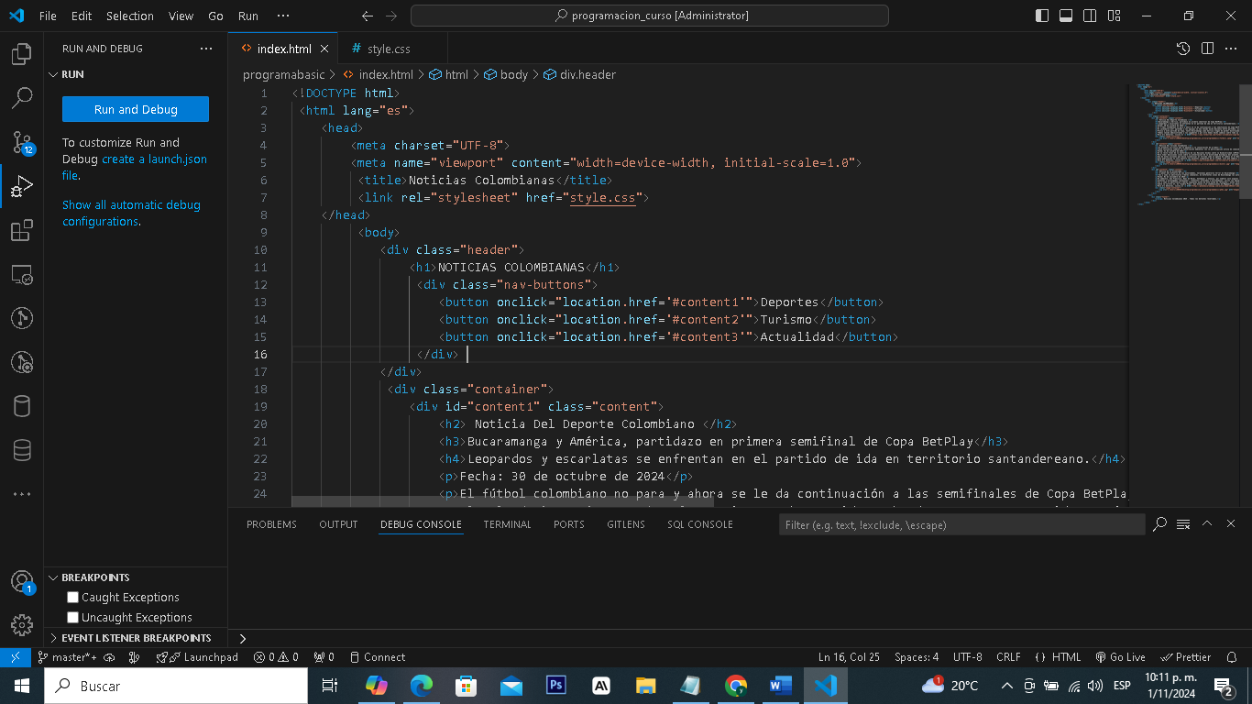

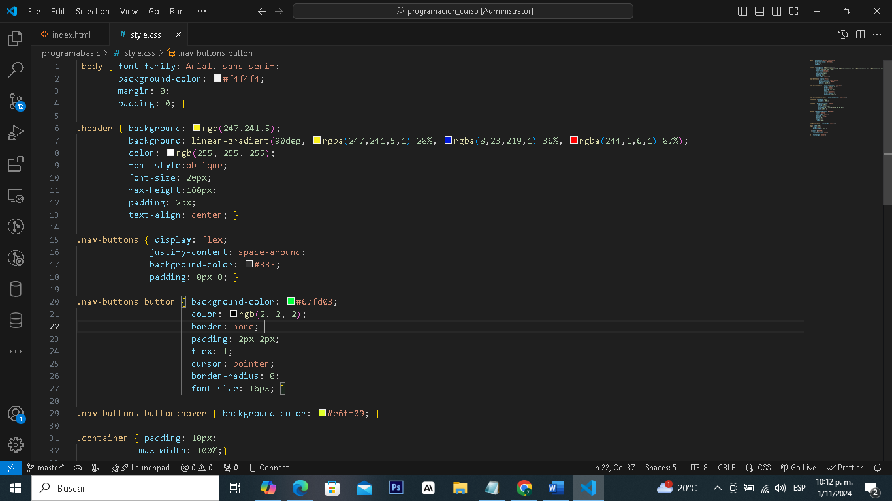

**Vista de la página.**

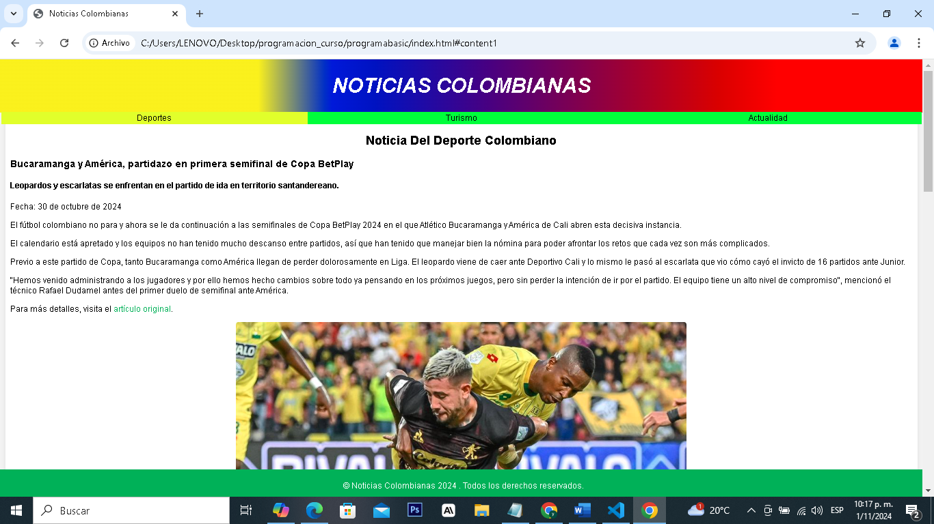

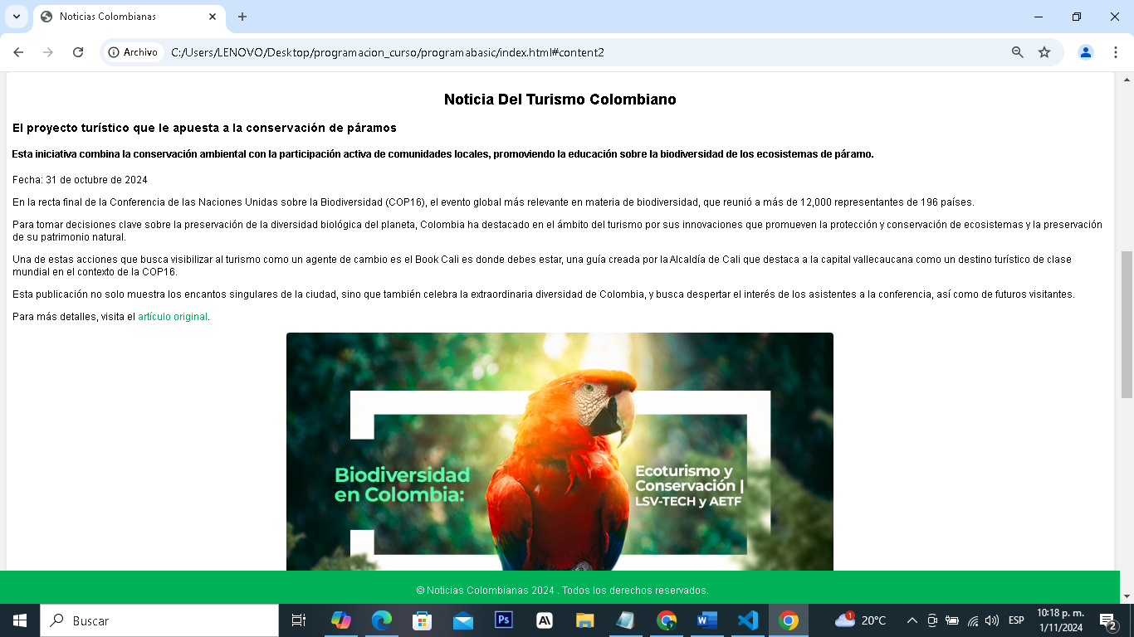

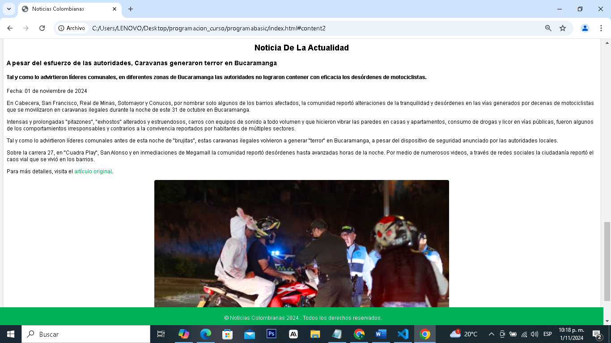

**Códigos:**

**Index.html**

<!DOCTYPE html>

 <html lang="es">

    <head>

        <meta charset="UTF-8">

        <meta name="viewport" content="width=device-width, initial-scale=1.0">

         <title>Noticias Colombianas</title>

         <link rel="stylesheet" href="style.css">

    </head>

         <body>

            <div class="header">

                <h1>NOTICIAS COLOMBIANAS</h1>

                 <div class="nav-buttons">

                    <button onclick="location.href='#content1'">Deportes</button>

                    <button onclick="location.href='#content2'">Turismo</button>

                    <button onclick="location.href='#content3'">Actualidad</button>

                 </div>

            </div>

             <div class="container">

                <div id="content1" class="content">

                    <h2> Noticia Del Deporte Colombiano </h2>

                    <h3>Bucaramanga y América, partidazo en primera semifinal de Copa BetPlay</h3>

                    <h4>Leopardos y escarlatas se enfrentan en el partido de ida en territorio santandereano.</h4>

                    <p>Fecha: 30 de octubre de 2024</p>

                    <p>El fútbol colombiano no para y ahora se le da continuación a las semifinales de Copa BetPlay 2024 en el

que Atlético Bucaramanga y América de Cali abren esta  decisiva instancia.</p>

                    <p>El calendario está apretado y los equipos no han tenido mucho descanso entre partidos, así que han tenido

que manejar bien la nómina para poder afrontar los retos que cada vez son más complicados.</p>

                    <p>Previo a este partido de Copa, tanto Bucaramanga como América llegan de perder dolorosamente en Liga.

El leopardo viene de caer ante Deportivo Cali y lo mismo le pasó al escarlata que vio cómo cayó el invicto

de 16 partidos ante Junior.</p>

                    <p>"Hemos venido administrando a los jugadores y por ello hemos hecho cambios sobre todo ya pensando en

los próximos juegos, pero sin perder la intención de ir por el partido. El equipo tiene un alto nivel de

compromiso", mencionó el técnico Rafael Dudamel antes del primer duelo de semifinal ante América.</p>

                    <p>Para más detalles, visita el <a href="https://www.futbolred.com/futbol-colombiano/copa-betplay/atletico-

bucaramanga-vs-america-alineacion-probable-y-como-ver-en-vivo-semifinal-copa-betplay-2024-226742"

target="_blank">artículo original</a>.</p>

                    <div class="image-container">

                        <img src="C:\Users\LENOVO\Desktop\programacion_curso\programabasic\futbolc.jpeg"

alt="Imagen de Deporte Colombiano">

                    </div>

                </div>

                <div id="content2"class="content">

                    <h2> Noticia Del Turismo Colombiano </h2>

                    <h3>El proyecto turístico que le apuesta a la conservación de páramos</h3>

                    <h4>Esta iniciativa combina la conservación ambiental con la participación activa de comunidades locales,

promoviendo la educación sobre la biodiversidad de los ecosistemas de páramo.</h4>

                    <p>Fecha: 31 de octubre de 2024</p>

                    <p>En la recta final de la Conferencia de las Naciones Unidas sobre la Biodiversidad (COP16), el evento global

más relevante en materia de biodiversidad, que reunió a más de 12,000 representantes de 196 países. </p>

                    <p>Para tomar decisiones clave sobre la preservación de la diversidad biológica del planeta, Colombia ha

destacado en el ámbito del turismo por sus innovaciones que promueven la protección y conservación de

ecosistemas y la preservación de su patrimonio natural.</p>

                    <p>Una de estas acciones que busca visibilizar al turismo como un agente de cambio es el Book Cali es donde

debes estar, una guía creada por la Alcaldía de Cali que destaca a la capital vallecaucana como un destino

turístico de clase mundial en el contexto de la COP16. </p>

                    <p>Esta publicación no solo muestra los encantos singulares de la ciudad, sino que también celebra la

extraordinaria diversidad de Colombia, y busca despertar el interés de los asistentes a la conferencia, así

como de futuros visitantes.</p>

                    <p>Para más detalles, visita el <a href="https://www.elespectador.com/turismo/el-proyecto-turistico-que-le-

apuesta-a-la-conservacion-de-paramos/"

target="_blank">artículo original</a>.</p>

                    <div class="image-container">

                        <img src="C:\Users\LENOVO\Desktop\programacion_curso\programabasic\biotur.jpg"

alt="Imagen de ave aluciva a la biodiversidad">

                    </div>

                </div>

                <div id="content3" class="content">

                    <h2> Noticia De La Actualidad </h2>

                    <h3> A pesar del esfuerzo de las autoridades, Caravanas generaron terror en Bucaramanga</h3>

                    <h4>Tal y como lo advirtieron líderes comunales, en diferentes zonas de Bucaramanga las autoridades no

lograron contener con eficacia los desórdenes de motociclistas.</h4>

                    <p>Fecha: 01 de noviembre de 2024</p>

                    <p>En Cabecera, San Francisco, Real de Minas, Sotomayor y Conucos, por nombrar solo algunos de los

barrios afectados, la comunidad reportó alteraciones de la tranquilidad y desórdenes en las vías generados

por decenas de motociclistas que se movilizaron en caravanas ilegales durante la noche de este 31 de

octubre en Bucaramanga. </p>

                    <p>Intensas y prolongadas "pitazones", "exhostos" alterados y estruendosos, carros con equipos de sonido a

todo volumen y que hicieron vibrar las paredes en casas y apartamentos, consumo de drogas y licor en vías

públicas, fueron algunos de los comportamientos irresponsables y contrarios a la convivencia reportados

por habitantes de múltiples sectores.</p>

                    <p>Tal y como lo advirtieron líderes comunales antes de esta noche de "brujitas", estas caravanas ilegales

volvieron a generar "terror" en Bucaramanga, a pesar del dispositivo de seguridad anunciado por las

autoridades locales. </p>

                    <p>Sobre la carrera 27, en "Cuadra Play", San Alonso y en inmediaciones de Megamall la comunidad reportó

desórdenes hasta avanzadas horas de la noche. Por medio de numerosos videos, a través de redes

sociales la ciudadanía reportó el caos vial que se vivió en los barrios.</p>

                    <p>Para más detalles, visita el <a href="https://qhubobucaramanga.com/actualidad/205222-video-a-pesar-del-

esfuerzo-de-las-autoridades-caravanas-generaron-terror-en-bucaramanga"

target="_blank">artículo original</a>.</p>

                    <div class="image-container">

                        <img src="C:\Users\LENOVO\Desktop\programacion_curso\programabasic\qhbo.jpg"

alt="Imagen de la caravana de motos en Bucarmanga">

                    </div>

                </div>

            </div>

                <div class="footer">

                    <p>&copy; Noticias Colombianas 2024 . Todos los derechos reservados.</p>

                </div>

        </body>

 </html>

**Style.css**

 body { font-family: Arial, sans-serif;

        background-color: #f4f4f4;

        margin: 0;

        padding: 0; }

.header { background: rgb(247,241,5);

          background: linear-gradient(90deg, rgba(247,241,5,1) 28%, rgba(8,23,219,1) 36%, rgba(244,1,6,1) 87%);

          color: rgb(255, 255, 255);

          font-style:oblique;

          font-size: 20px;

          max-height:100px;

          padding: 2px;

          text-align: center; }

.nav-buttons { display: flex;

              justify-content: space-around;

              background-color: #333;

              padding: 0px 0; }

.nav-buttons button { background-color: #67fd03;

                      color: rgb(2, 2, 2);

                      border: none;

                      padding: 2px 2px;

                      flex: 1;

                      cursor: pointer;

                      border-radius: 0;

                      font-size: 16px; }

.nav-buttons button:hover { background-color: #e6ff09; }

.container { padding: 10px;

            max-width: 100%;}

.content { background-color: white;

            padding: 10px;

            border-radius: 5px;

            box-shadow: 0 0 10px rgba(0, 0, 0, 0.1);

            height:100%; }

.footer { background-color: #4CAF50;

          color: white;

          text-align: center;

          padding: 5px;

          position: fixed;

          bottom: 0;

          height:5%;

           width:100%; }

.image-container { text-align: center; }

img { width: 50%;

     height: auto;

     border-radius: 5px; }

a { color: #4CAF50;

     text-decoration: none;}

h2 { text-align: center;}

**Entregable 4 HTML página web estática**

Elaborado por: Yefri Andrey Gonzalez Acevedo 02/11/2024 7:30-10:30 am

**Código en vsc:**

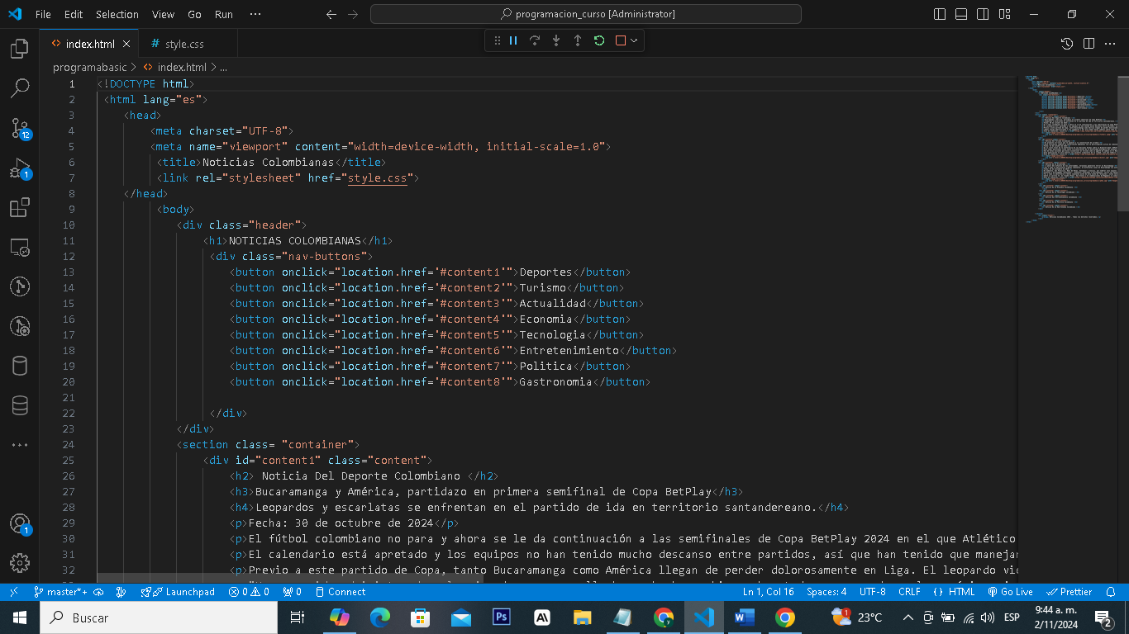

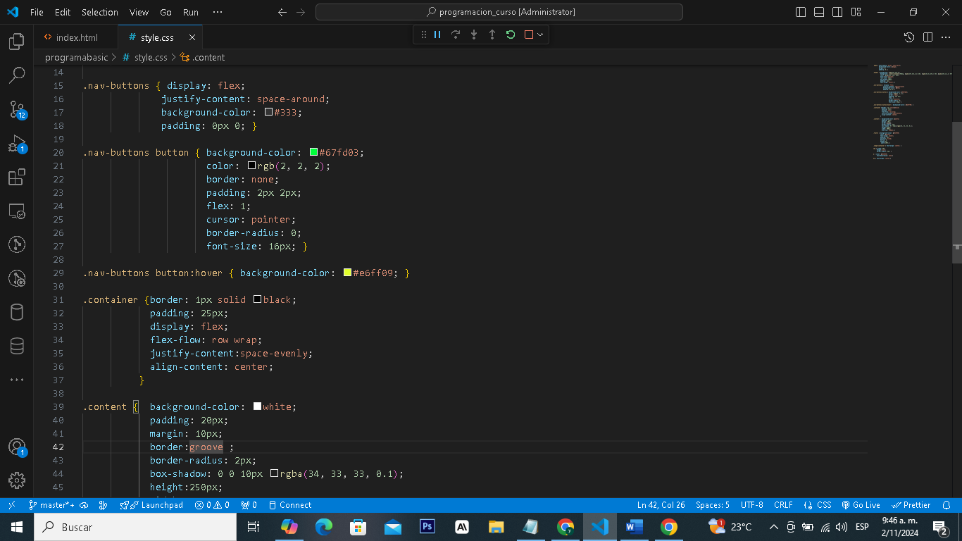

**Vista de la página.**

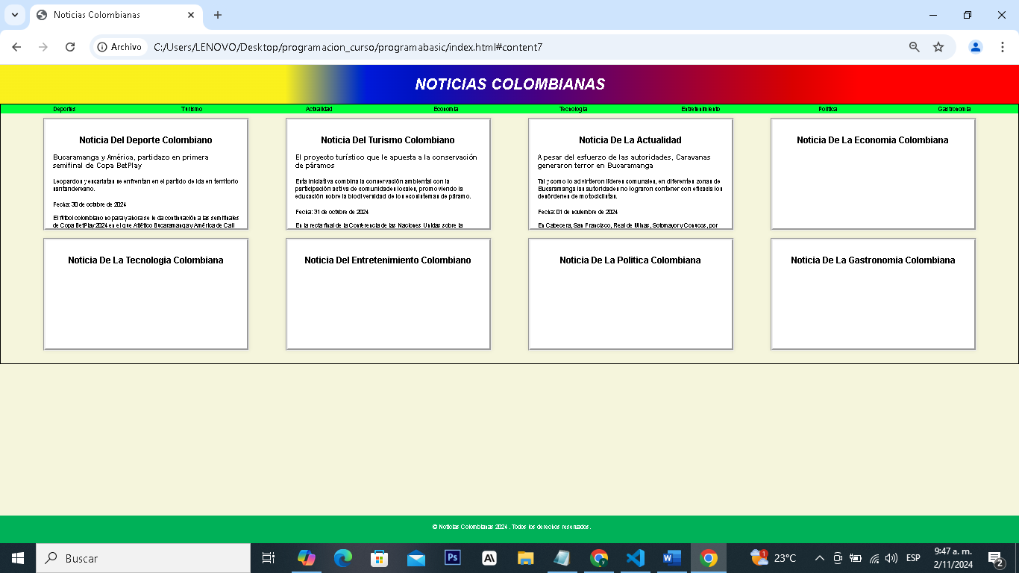

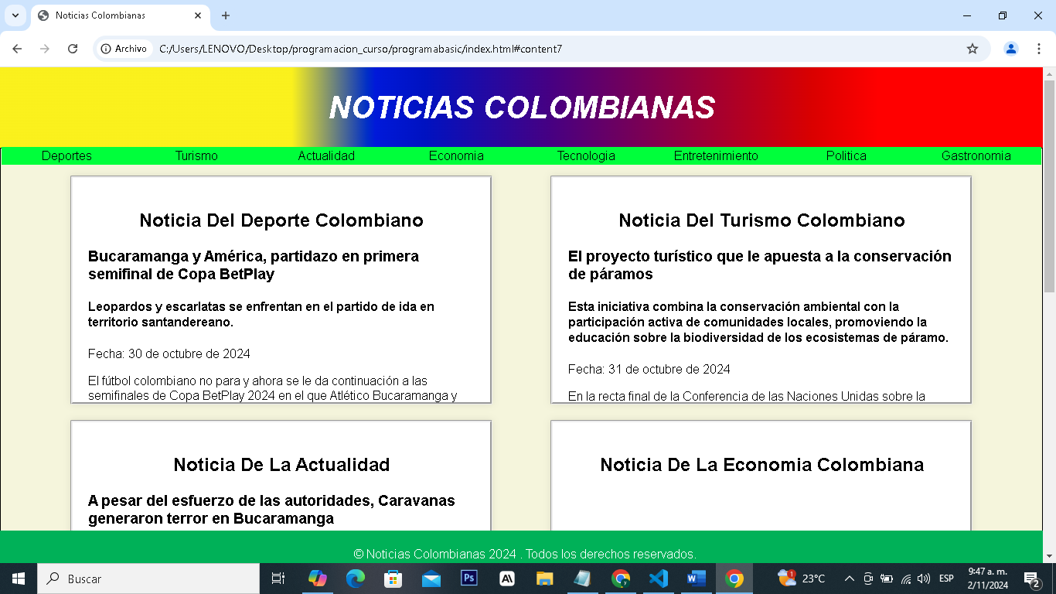

**Código HTML y css .**

<!DOCTYPE html>

 <html lang="es">

    <head>

        <meta charset="UTF-8">

        <meta name="viewport" content="width=device-width, initial-scale=1.0">

         <title>Noticias Colombianas</title>

         <link rel="stylesheet" href="style.css">

    </head>

         <body>

            <div class="header">

                <h1>NOTICIAS COLOMBIANAS</h1>

                 <div class="nav-buttons">

                    <button

onclick="location.href='#content1'">Deportes</button>

                    <button

onclick="location.href='#content2'">Turismo</button>

                    <button

onclick="location.href='#content3'">Actualidad</button>

                    <button

onclick="location.href='#content4'">Economia</button>

                    <button

onclick="location.href='#content5'">Tecnologia</button>

                    <button

onclick="location.href='#content6'">

Entretenimiento</button>

                    <button

onclick="location.href='#content7'">Politica</button>

                    <button

onclick="location.href='#content8'">Gastronomia</button>

                 </div>

            </div>

            <section class= "container">

                <div id="content1" class="content">

                    <h2> Noticia Del Deporte Colombiano </h2>

                    </div>

                </div>

                <div id="content2"class="content">

                    <h2> Noticia Del Turismo Colombiano </h2>

                </div>

                <div id="content3" class="content">

                    <h2> Noticia De La Actualidad </h2>

                    </div>

                </div>

                 <div id="content4" class="content">

                    <h2> Noticia De La Economia Colombiana </h2>

                     </div>

                 <div id="content5" class="content">

                    <h2> Noticia De La Tecnologia Colombiana </h2>

                </div>

                 <div id="content6" class="content">

                    <h2> Noticia Del Entretenimiento Colombiano </h2>

                 </div>

                 <div id="content7" class="content">

                    <h2> Noticia De La Politica Colombiana </h2>

                 </div>

                 <div id="content8" class="content">

                    <h2> Noticia De La Gastronomia Colombiana </h2>

                </div>

            </section>

                <div class="footer">

                    <p>&copy; Noticias Colombianas 2024 . Todos los derechos

reservados.</p>

                </div>

        </body>

 </html>

**Css**

 body { font-family: Arial, sans-serif;

        background-color: beige;

        margin: 0;

        padding: 0; }

.header { background: rgb(247,241,5);

          background: linear-gradient(90deg, rgba(247,241,5,1) 28%, rgba(8,23,219,1) 36%, rgba(244,1,6,1) 87%);

          color: rgb(255, 255, 255);

          font-style:oblique;

          font-size: 20px;

          max-height:100px;

          padding: 2px;

          text-align: center; }

.nav-buttons { display: flex;

              justify-content: space-around;

              background-color: #333;

              padding: 0px 0; }

.nav-buttons button { background-color: #67fd03;

                      color: rgb(2, 2, 2);

                      border: none;

                      padding: 2px 2px;

                      flex: 1;

                      cursor: pointer;

                      border-radius: 0;

                      font-size: 16px; }

.nav-buttons button:hover { background-color: #e6ff09; }

.container {border: 1px solid black;

            padding: 25px;

            display: flex;

            flex-flow: row wrap;

            justify-content:space-evenly;

            align-content: center;

          }

.content {  background-color: white;

            padding: 20px;

            margin: 10px;

            border:groove ;

            border-radius: 2px;

            box-shadow: 0 0 10px rgba(34, 33, 33, 0.1);

            height:250px;

            width: 500px;

            overflow: hidden; }

.footer { background-color: #4CAF50;

          color: white;

          text-align: center;

          padding: 5px;

          position: fixed;

          bottom: 0;

          height:5%;

           width:100%; }

.image-container { text-align: center; }

img { width: 50%;

     height: auto;

     border-radius: 5px; }

a { color: #4CAF50;

     text-decoration: none;}

h2 { text-align: center;}

**evidencia trabajo de la tarde 2/11/2024**

**código css en vsc**

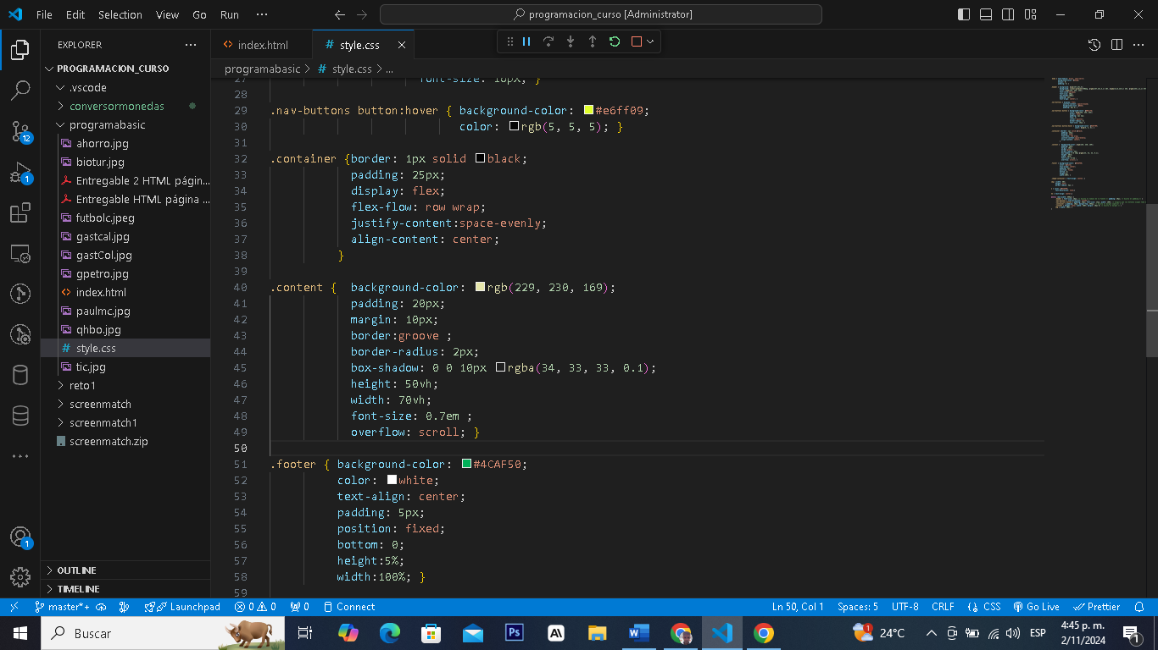

**Vista de la página**

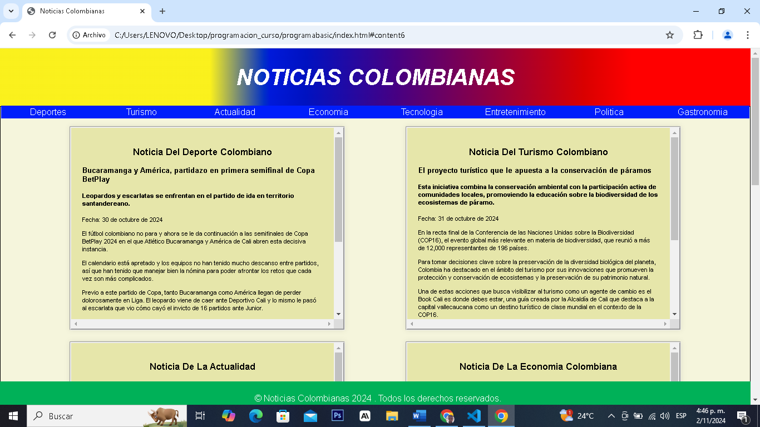

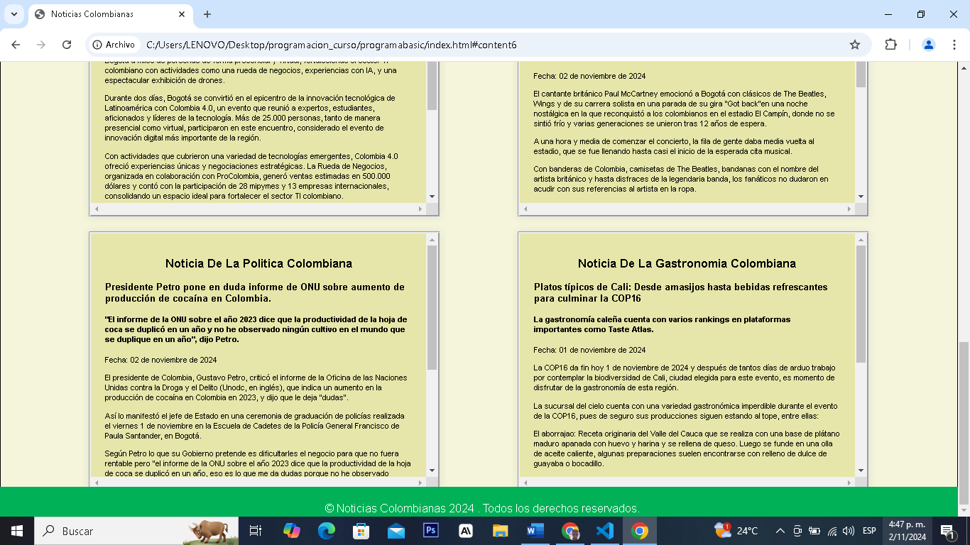

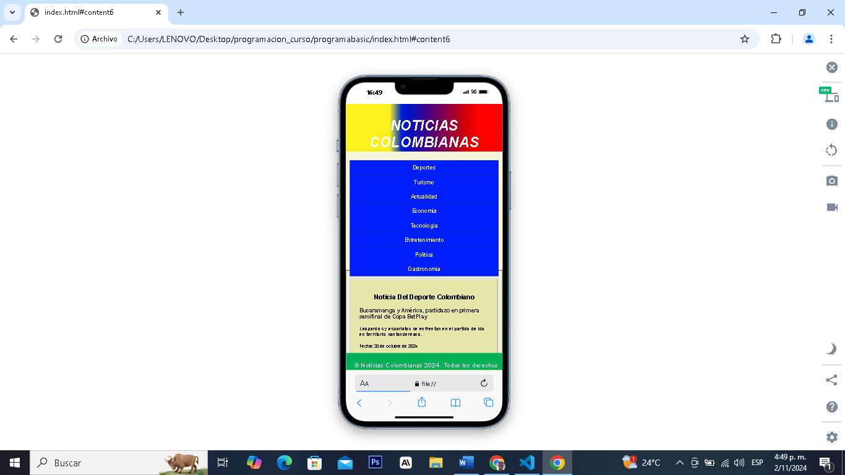

**Código css**

 body { font-family: Arial, sans-serif;

        background-color: beige;

        margin: 0;

        padding: 0; }

.header { background: rgb(247,241,5);

          background: linear-gradient(90deg, rgba(247,241,5,1) 28%, rgba(8,23,219,1) 36%, rgba(244,1,6,1) 87%);

          color: rgb(255, 255, 255);

          font-style:oblique;

          font-size: 20px;

          max-height:100px;

          padding: 2px;

          text-align: center; }

.nav-buttons { display: flex;

              justify-content: space-around;

              background-color: #333;

              padding: 0px 0; }

.nav-buttons button { background-color: #031cfd;

                      color: rgb(255, 255, 255);

                      border: none;

                      padding: 2px 2px;

                      flex: 1;

                      cursor: pointer;

                      border-radius: 0;

                      font-size: 16px; }

.nav-buttons button:hover { background-color: #e6ff09;

                            color: rgb(5, 5, 5); }

.container {border: 1px solid black;

            padding: 25px;

            display: flex;

            flex-flow: row wrap;

            justify-content:space-evenly;

            align-content: center;

          }

.content {  background-color: rgb(229, 230, 169);

            padding: 20px;

            margin: 10px;

            border:groove ;

            border-radius: 2px;

            box-shadow: 0 0 10px rgba(34, 33, 33, 0.1);

            height: 50vh;

            width: 70vh;

            font-size: 0.7em ;

            overflow: scroll; }

.footer { background-color: #4CAF50;

          color: white;

          text-align: center;

          padding: 5px;

          position: fixed;

          bottom: 0;

          height:5%;

          width:100%; }

.image-container { text-align: center; }

img { width: 50%;

     height: auto;

     border-radius: 5px; }

a { color: #4CAF50;

     text-decoration: none;}

h2 { text-align: center;}

@media (max-width: 600px) {

     .header { font-size: 18px; /* Ajusta el tamaño de la fuente */ padding: 10px; /* Ajusta el padding */ }

     .nav-buttons { flex-direction: column; }

     .nav-buttons button { padding: 10px; font-size: 14px; width: 100%; /* Asegura que los botones ocupen todo el ancho */ }

     .container { padding: 10px; margin-top: 295px; /* Ajusta el margen superior */ }

     .content { height: auto; width: 100%; margin: 10px 0; /* Ajusta el margen */ }

     img { width: 100%; }

}

**Entregable Proyecto Final HTML Portal de Noticias Web**

Elaborado por: Yefri Andrey Gonzalez Acevedo

**Código en vsc:**

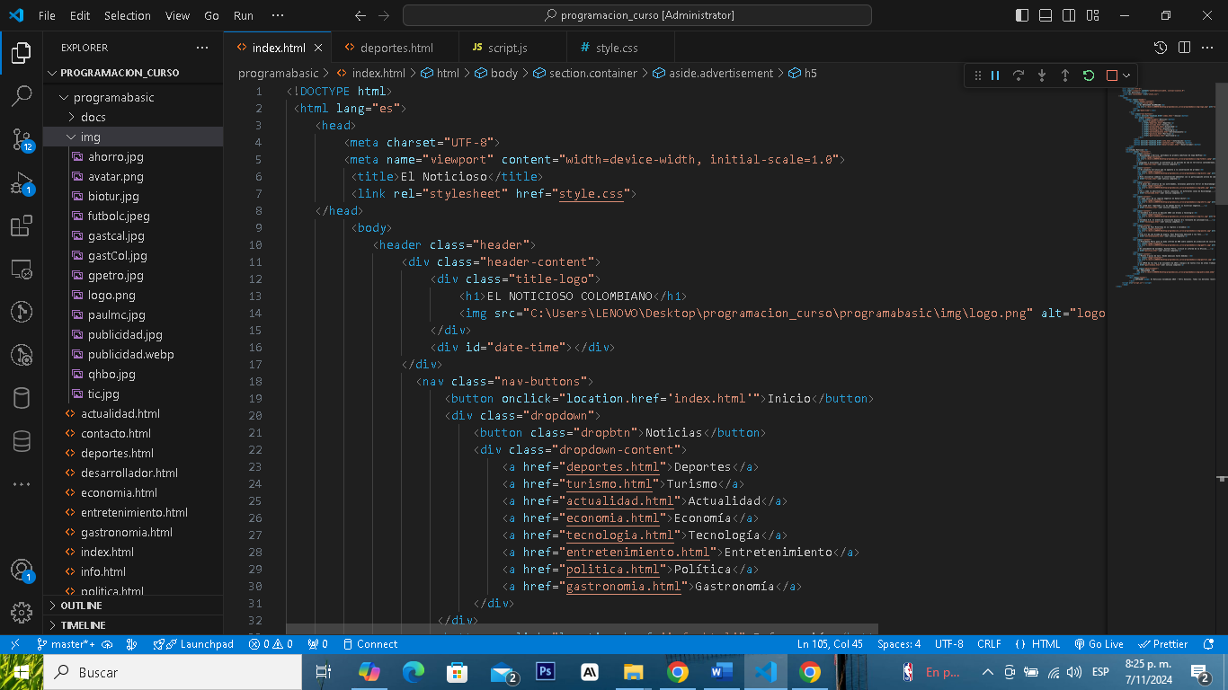

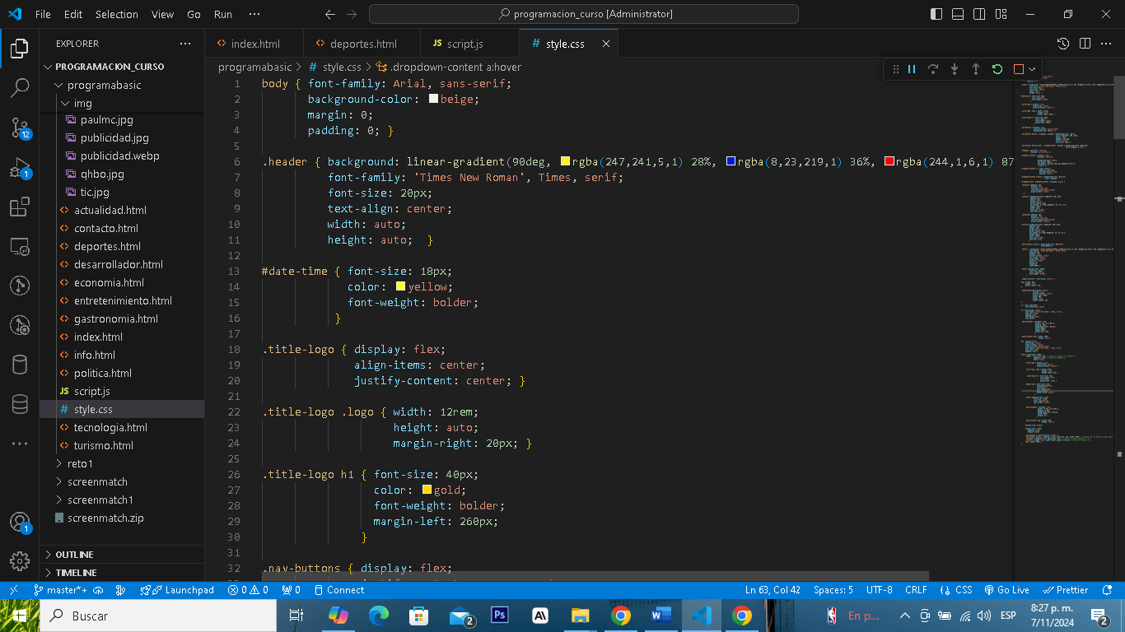

**Vista de la página**

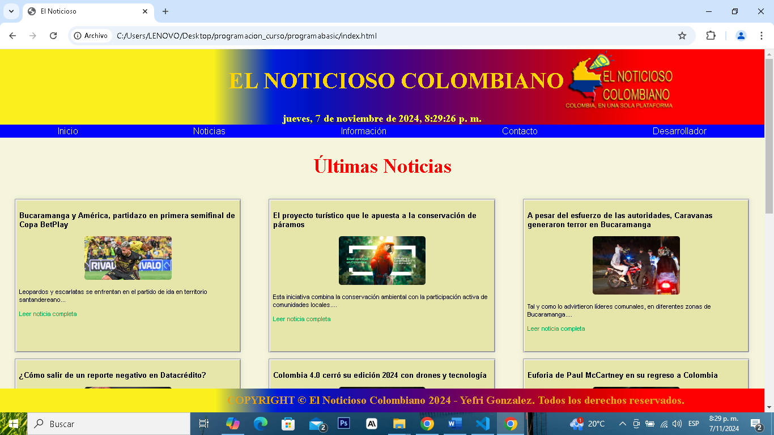

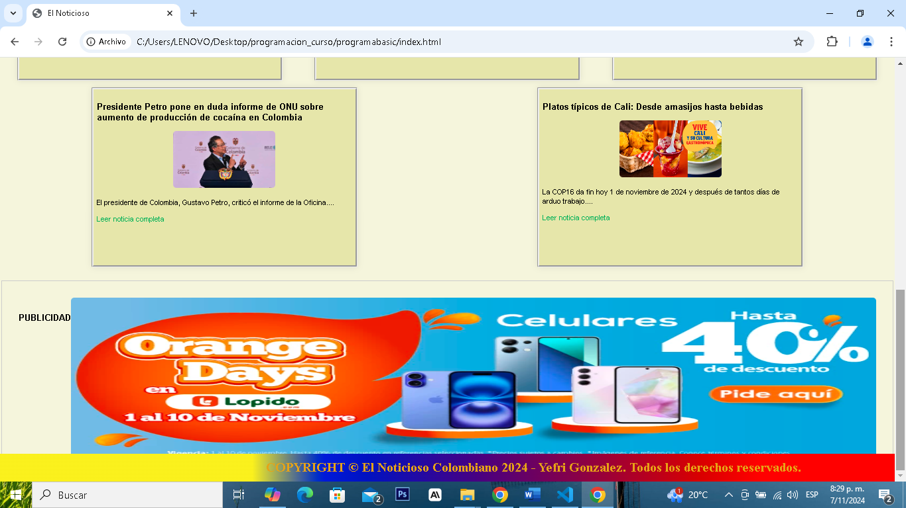

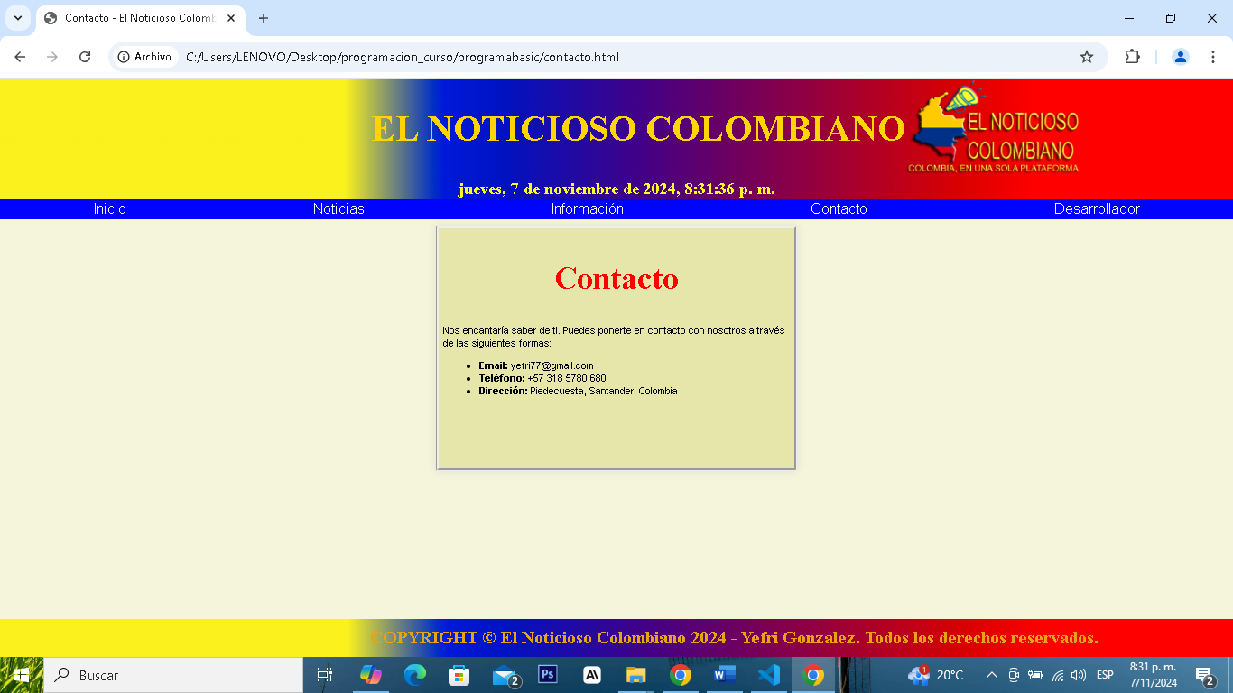

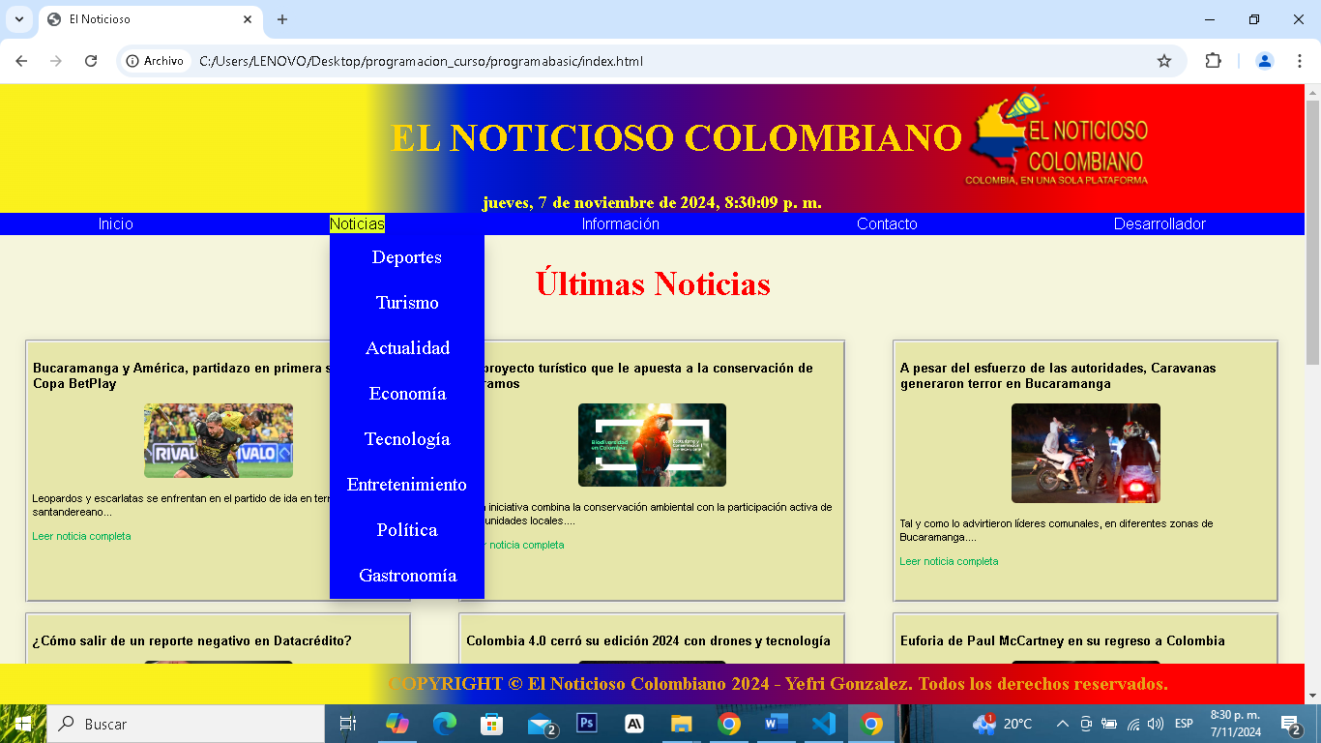

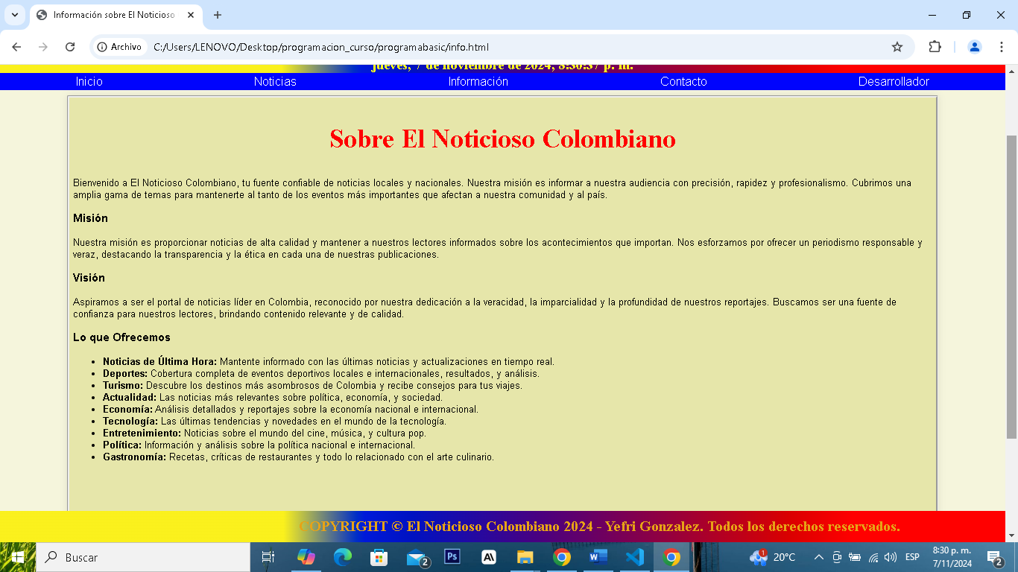

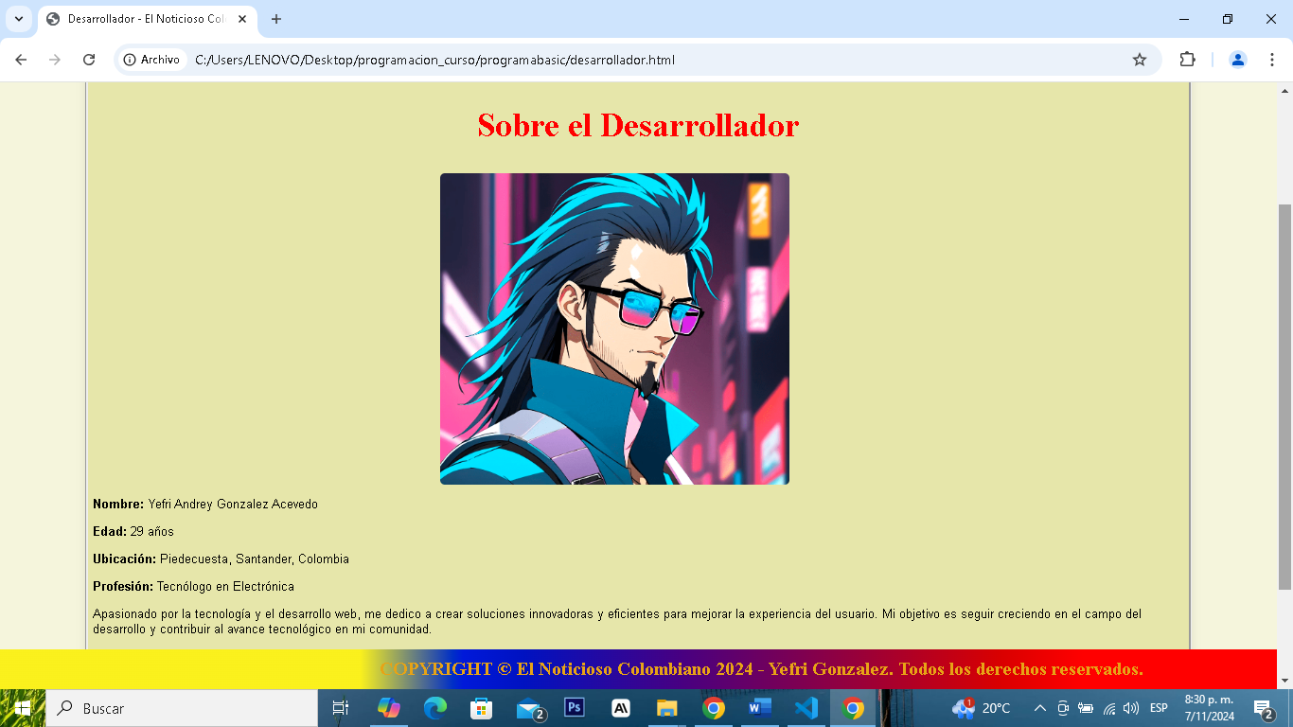

**Códigos: html,css y js**

**Index.html**

<!DOCTYPE html>

 <html lang="es">

    <head>

        <meta charset="UTF-8">

        <meta name="viewport" content="width=device-width, initial-

scale=1.0">

         <title>El Noticioso</title>

         <link rel="stylesheet" href="style.css">

    </head>

         <body>

            <header class="header">

                <div class="header-content">

                    <div class="title-logo">

                        <h1>EL NOTICIOSO COLOMBIANO</h1>

                        <img src="C:\Users\LENOVO\Desktop\programacion_curso\programabasic\img\logo.png" alt="logo del

Noticioso Colombiano" class="logo">

                    </div>

                    <div id="date-time"></div>

                </div>

                  <nav class="nav-buttons">

                      <button onclick="location.href='index.html'">Inicio</button>

                      <div class="dropdown">

                          <button class="dropbtn">Noticias</button>

                          <div class="dropdown-content">

                              <a href="deportes.html">Deportes</a>

                              <a href="turismo.html">Turismo</a>

                              <a href="actualidad.html">Actualidad</a>

                              <a href="economia.html">Economía</a>

                              <a href="tecnologia.html">Tecnología</a>

                              <a href="entretenimiento.html">Entretenimiento</a>

                              <a href="politica.html">Política</a>

                              <a href="gastronomia.html">Gastronomía</a>

                          </div>

                     </div>

                     <button onclick="location.href='info.html'">Información</button>

                     <button onclick="location.href='contacto.html'">Contacto</button>

                     <button onclick="location.href='desarrollador.html'">Desarrollador</button>

                </nav>

            </header>

            <h2>Últimas Noticias</h2>

            <section class= "container">

                    <div class="content">

                        <h3>Bucaramanga y América, partidazo en primera semifinal de Copa BetPlay</h3>

                        <div class="image-container">

                        <img src="C:\Users\LENOVO\Desktop\programacion_curso\programabasic\img\futbolc.jpeg"

alt="Imagen de Deporte Colombiano">

                        </div>

                        <p>Leopardos y escarlatas se enfrentan en el partido de ida en territorio santandereano...</p>

                        <a href="deportes.html">Leer noticia completa</a>

                    </div>

                    <div class="content">

                         <h3>El proyecto turístico que le apuesta a la conservación de páramos</h3>

                         <div class="image-container">

                         <img src="C:\Users\LENOVO\Desktop\programacion_curso\programabasic\img\biotur.jpg"

alt="Imagen de ave aluciva a la biodiversidad">

                         </div>

                         <p>Esta iniciativa combina la conservación ambiental con la participación activa de comunidades

locales....</p>

                         <a href="turismo.html">Leer noticia completa</a>

                    </div>

                    <div class="content">

                         <h3>A pesar del esfuerzo de las autoridades, Caravanas generaron terror en Bucaramanga</h3>

                         <div class="image-container">

                         <img src="C:\Users\LENOVO\Desktop\programacion_curso\programabasic\img\qhbo.jpg"

alt="Imagen de la caravana de motos en Bucarmanga">

                         </div>

                         <p>Tal y como lo advirtieron líderes comunales, en diferentes zonas de Bucaramanga....</p>

                         <a href="actualidad.html">Leer noticia completa</a>

                    </div>

                    <div class="content">

                         <h3>¿Cómo salir de un reporte negativo en Datacrédito?</h3>

                         <div class="image-container">

                         <img src="C:\Users\LENOVO\Desktop\programacion_curso\programabasic\img\ahorro.jpg"

alt="Imagen de ahorro">

                         </div>

                         <p>Si usted está reportado y no ha podido borrar su historial negativo....</p>

                         <a href="economia.html">Leer noticia completa</a>

                    </div>

                    <div class="content">

                         <h3>Colombia 4.0 cerró su edición 2024 con drones y tecnología</h3>

                         <div class="image-container">

                         <img src="C:\Users\LENOVO\Desktop\programacion_curso\programabasic\img\tic.jpg"

alt="Imagen de drones innovacion">

                         </div>

                         <p>Colombia 4.0, el evento de innovación digital más relevante de Latinoamérica....</p>

                         <a href="tecnologia.html">Leer noticia completa</a>

                    </div>

                    <div class="content">

                         <h3>Euforia de Paul McCartney en su regreso a Colombia</h3>

                         <div class="image-container">

                         <img src="C:\Users\LENOVO\Desktop\programacion_curso\programabasic\img\paulmc.jpg"

alt="Imagen de paul en concierto con bandera de Colombia">

                         </div>

                         <p>Tras más de una década de espera, Paul McCartney emocionó a los fans....</p>

                         <a href="entretenimiento.html">Leer noticia completa</a>

                    </div>

                    <div class="content">

                         <h3>Presidente Petro pone en duda informe de ONU sobre aumento de producción de cocaína en

Colombia</h3>

                         <div class="image-container">

                         <img src="C:\Users\LENOVO\Desktop\programacion_curso\programabasic\img\gpetro.jpg"

alt="Imagen de presidente de Colombi Gustavo Petro">

                         </div>

                         <p>El presidente de Colombia, Gustavo Petro, criticó el informe de la Oficina....</p>

                         <a href="politica.html">Leer noticia completa</a>

                    </div>

                    <div class="content">

                         <h3>Platos típicos de Cali: Desde amasijos hasta bebidas </h3>

                         <div class="image-container">

                         <img src="C:\Users\LENOVO\Desktop\programacion_curso\programabasic\img\gastcal.jpg"

alt="Imagen sobre la gastronomia caleña">

                         </div>

                         <p>La COP16 da fin hoy 1 de noviembre de 2024 y después de tantos días de arduo trabajo....</p>

                         <a href="gastronomia.html">Leer noticia completa</a>

                    </div>

                    <aside class="advertisement">

                        <h5> PUBLICIDAD </h5>

                        <img src="C:\Users\LENOVO\Desktop\programacion_curso\programabasic\img\publicidad.webp"

alt="Espacio Publicitario">

                    </aside>

            </section>

                <div class="footer">

                    <p>COPYRIGHT &copy; El Noticioso Colombiano 2024 - Yefri Gonzalez. Todos los derechos reservados.</p>

                </div>

        <script src="script.js"></script>

        </body>

 </html>

**Deportes.html**

<!DOCTYPE html>

<html lang="es">

    <head>

        <meta charset="UTF-8">

        <meta name="viewport" content="width=device-width, initial-scale=1.0">

        <title>El Noticioso - Deportes</title>

        <link rel="stylesheet" href="style.css">

    </head>

    <body>

        <header class="header">

            <div class="header-content">

                <div class="title-logo">

                    <h1>EL NOTICIOSO COLOMBIANO</h1>

                    <img src="C:\Users\LENOVO\Desktop\programacion_curso\programabasic\img\logo.png"

alt="logo del Noticioso Colombiano" class="logo">

                </div>

                <div id="date-time">

                </div>

            </div>

            <nav class="nav-buttons">

                <button onclick="location.href='index.html'">Inicio</button>

                <div class="dropdown">

                    <button class="dropbtn">Noticias</button>

                    <div class="dropdown-content">

                        <a href="deportes.html">Deportes</a>

                        <a href="turismo.html">Turismo</a>

                        <a href="actualidad.html">Actualidad</a>

                        <a href="economia.html">Economía</a>

                        <a href="tecnologia.html">Tecnología</a>

                        <a href="entretenimiento.html">Entretenimiento</a>

                        <a href="politica.html">Política</a>

                        <a href="gastronomia.html">Gastronomía</a>

                    </div>

                </div>

                <button onclick="location.href='info.html'">Información</button>

                <button onclick="location.href='contacto.html'">Contacto</button>

                <button onclick="location.href='desarrollador.html'">Desarrollador</button>

            </nav>

        </header>

        <section class="contenido">

            <div class="noticia">

                <h2>Deportes</h2>

                <h3>Bucaramanga y América, partidazo en primera semifinal de Copa BetPlay</h3>

                <h4>Leopardos y escarlatas se enfrentan en el partido de ida en territorio santandereano.</h4>

                <p>Fecha: 30 de octubre de 2024</p>

                <p>El fútbol colombiano no para y ahora se le da continuación a las semifinales de Copa BetPlay 2024 en el que

Atlético Bucaramanga y América de Cali abren esta decisiva instancia.</p>

                <p>El calendario está apretado y los equipos no han tenido mucho descanso entre partidos, así que han tenido

que manejar bien la nómina para poder afrontar los retos que cada vez son más complicados.</p>

                <p>Previo a este partido de Copa, tanto Bucaramanga como América llegan de perder dolorosamente en Liga. El

leopardo viene de caer ante Deportivo Cali y lo mismo le pasó al escarlata que vio cómo cayó el invicto de 16

partidos ante Junior.</p>

                <p>"Hemos venido administrando a los jugadores y por ello hemos hecho cambios sobre todo ya pensando en los

próximos juegos, pero sin perder la intención de ir por el partido. El equipo tiene un alto nivel de

compromiso", mencionó el técnico Rafael Dudamel antes del primer duelo de semifinal ante América.</p>

                <p>Para más detalles, visita el <a href="https://www.futbolred.com/futbol-colombiano/copa-betplay/atletico-

bucaramanga-vs-america-alineacion-probable-y-como-ver-en-vivo-semifinal-copa-betplay-2024-226742"

target="_blank">artículo original</a>.</p>

                <div class="image-container">

                    <img src="C:\Users\LENOVO\Desktop\programacion_curso\programabasic\img\futbolc.jpeg"

alt="Imagen de Deporte Colombiano">

                </div>

            </div>

        </section>

        <div class="footer">

            <p>COPYRIGHT &copy; El Noticioso Colombiano 2024 . Todos los derechos reservados.</p>

        </div>

        <script src="script.js">

        </script>

    </body>

</html>

**Actualidad.html**

<!DOCTYPE html>

<html lang="es">

    <head>

        <meta charset="UTF-8">

        <meta name="viewport" content="width=device-width, initial-scale=1.0">

        <title>El Noticioso - Actualidad</title>

        <link rel="stylesheet" href="style.css">

    </head>

    <body>

        <header class="header">

            <div class="header-content">

                <div class="title-logo">

                    <h1>EL NOTICIOSO COLOMBIANO</h1>

                    <img src="C:\Users\LENOVO\Desktop\programacion_curso\programabasic\img\logo.png"

alt="logo del Noticioso Colombiano" class="logo">

                </div>

                <div id="date-time">

                </div>

            </div>

            <nav class="nav-buttons">

                <button onclick="location.href='index.html'">Inicio</button>

                <div class="dropdown">

                    <button class="dropbtn">Noticias</button>

                    <div class="dropdown-content">

                        <a href="deportes.html">Deportes</a>

                        <a href="turismo.html">Turismo</a>

                        <a href="actualidad.html">Actualidad</a>

                        <a href="economia.html">Economía</a>

                        <a href="tecnologia.html">Tecnología</a>

                        <a href="entretenimiento.html">Entretenimiento</a>

                        <a href="politica.html">Política</a>

                        <a href="gastronomia.html">Gastronomía</a>

                    </div>

                </div>

                <button onclick="location.href='info.html'">Información</button>

                <button onclick="location.href='contacto.html'">Contacto</button>

                <button onclick="location.href='desarrollador.html'">Desarrollador</button>

            </nav>

        </header>

        <section class="contenido">

            <div class="noticia">

                <h2> Noticia De La Actualidad </h2>

                <h3> A pesar del esfuerzo de las autoridades, Caravanas generaron terror en Bucaramanga</h3>

                <h4>Tal y como lo advirtieron líderes comunales, en diferentes zonas de Bucaramanga las autoridades no

lograron contener con eficacia los desórdenes de motociclistas.</h4>

                <p>Fecha: 01 de noviembre de 2024</p>

                <p>En Cabecera, San Francisco, Real de Minas, Sotomayor y Conucos, por nombrar solo algunos de los barrios

afectados, la comunidad reportó alteraciones de la tranquilidad y desórdenes en las vías generados por

decenas de motociclistas que se movilizaron en caravanas ilegales durante la noche de este 31 de octubre en

Bucaramanga. </p>

                <p>Intensas y prolongadas "pitazones", "exhostos" alterados y estruendosos, carros con equipos de sonido a todo

volumen y que hicieron vibrar las paredes en casas y apartamentos, consumo de drogas y licor en vías

públicas, fueron algunos de los comportamientos irresponsables y contrarios a la convivencia reportados por

habitantes de múltiples sectores.</p>

                <p>Tal y como lo advirtieron líderes comunales antes de esta noche de "brujitas", estas caravanas ilegales

volvieron a generar "terror" en Bucaramanga, a pesar del dispositivo de seguridad anunciado por las

autoridades locales. </p>

                <p>Sobre la carrera 27, en "Cuadra Play", San Alonso y en inmediaciones de Megamall la comunidad reportó

desórdenes hasta avanzadas horas de la noche. Por medio de numerosos videos, a través de redes

sociales la ciudadanía reportó el caos vial que se vivió en los barrios.</p>

                <p>Para más detalles, visita el <a href="https://qhubobucaramanga.com/actualidad/205222-video-a-pesar-del-

esfuerzo-de-las-autoridades-caravanas-generaron-terror-en-bucaramanga"

target="_blank">artículo original</a>.</p>

                <div class="image-container">

                    <img src="C:\Users\LENOVO\Desktop\programacion_curso\programabasic\img\qhbo.jpg"

alt="Imagen de la caravana de motos en Bucarmanga">

                </div>

            </div>

        </section>

        <div class="footer">

            <p>COPYRIGHT &copy; El Noticioso Colombiano 2024 . Todos los derechos reservados.</p>

        </div>

        <script src="script.js">

        </script>

    </body>

</html>

**Contacto.html**

<!DOCTYPE html>

<html lang="es">

    <head>

        <meta charset="UTF-8">

        <meta name="viewport" content="width=device-width, initial-scale=1.0">

        <title>Contacto - El Noticioso Colombiano</title>

        <link rel="stylesheet" href="style.css">

    </head>

    <body>

        <header class="header">

            <div class="header-content">

                <div class="title-logo">

                    <h1>EL NOTICIOSO COLOMBIANO</h1>

                    <img src="C:\Users\LENOVO\Desktop\programacion_curso\programabasic\img\logo.png"

alt="logo del Noticioso Colombiano" class="logo">

                </div>

                <div id="date-time">

                </div>

            </div>

            <nav class="nav-buttons">

                <button onclick="location.href='index.html'">Inicio</button>

                <div class="dropdown">

                    <button class="dropbtn">Noticias</button>

                    <div class="dropdown-content">

                        <a href="deportes.html">Deportes</a>

                        <a href="turismo.html">Turismo</a>

                        <a href="actualidad.html">Actualidad</a>

                        <a href="economia.html">Economía</a>

                        <a href="tecnologia.html">Tecnología</a>

                        <a href="entretenimiento.html">Entretenimiento</a>

                        <a href="politica.html">Política</a>

                        <a href="gastronomia.html">Gastronomía</a>

                    </div>

                </div>

                <button onclick="location.href='info.html'">Información</button>

                <button onclick="location.href='contacto.html'">Contacto</button>

                <button onclick="location.href='desarrollador.html'">Desarrollador</button>

            </nav>

        </header>

        <section class="container">

            <div class="content">

                <h2>Contacto</h2>

                <p>Nos encantaría saber de ti. Puedes ponerte en contacto con nosotros a través de las siguientes formas:</p>

                <ul>

                    <li><strong>Email:</strong> yefri77@gmail.com</li>

                    <li><strong>Teléfono:</strong> +57 318 5780 680</li>

                    <li><strong>Dirección:</strong> Piedecuesta, Santander, Colombia</li>

                </ul>

            </div>

        </section>

        <div class="footer">

            <p>COPYRIGHT &copy; El Noticioso Colombiano 2024 - Yefri Gonzalez. Todos los derechos reservados.</p>

        </div>

        <script src="script.js"></script>

    </body>

</html>

**Desarrollador.html**

<!DOCTYPE html>

<html lang="es">

    <head>

        <meta charset="UTF-8">

        <meta name="viewport" content="width=device-width, initial-scale=1.0">

        <title>Desarrollador - El Noticioso Colombiano</title>

        <link rel="stylesheet" href="style.css">

    </head>

    <body>

        <header class="header">

            <div class="header-content">

                <div class="title-logo">

                    <h1>EL NOTICIOSO COLOMBIANO</h1>

                    <img src="C:\Users\LENOVO\Desktop\programacion_curso\programabasic\img\logo.png"

alt="logo del Noticioso Colombiano" class="logo">

                </div>

                <div id="date-time">

                </div>

            </div>

            <nav class="nav-buttons">

                <button onclick="location.href='index.html'">Inicio</button>

                <div class="dropdown">

                    <button class="dropbtn">Noticias</button>

                    <div class="dropdown-content">

                        <a href="deportes.html">Deportes</a>

                        <a href="turismo.html">Turismo</a>

                        <a href="actualidad.html">Actualidad</a>

                        <a href="economia.html">Economía</a>

                        <a href="tecnologia.html">Tecnología</a>

                        <a href="entretenimiento.html">Entretenimiento</a>

                        <a href="politica.html">Política</a>

                        <a href="gastronomia.html">Gastronomía</a>

                    </div>

                </div>

                <button onclick="location.href='info.html'">Información</button>

                <button onclick="location.href='contacto.html'">Contacto</button>

                <button onclick="location.href='desarrollador.html'">Desarrollador</button>

            </nav>

        </header>

        <section class="contenido">

            <div class="noticia">

                <h2>Sobre el Desarrollador</h2>

                <div class="developer-info">

                    <div class="image-avatar">

                    <img src="C:\Users\LENOVO\Desktop\programacion_curso\programabasic\img\avatar.png"

alt="Avatar de Yefri Andrey Gonzalez Acevedo" class="avatar">

                    </div>

                    <div class="developer-details">

                        <p><strong>Nombre:</strong> Yefri Andrey Gonzalez Acevedo</p>

                        <p><strong>Edad:</strong> 29 años</p>

                        <p><strong>Ubicación:</strong> Piedecuesta, Santander, Colombia</p>

                        <p><strong>Profesión:</strong> Tecnólogo en Electrónica</p>

                        <p>Apasionado por la tecnología y el desarrollo web, me dedico a crear soluciones innovadoras y eficientes

para mejorar la experiencia del usuario. Mi objetivo es seguir creciendo en el campo del desarrollo y

contribuir al avance tecnológico en mi comunidad.</p>

                    </div>

                </div>

            </div>

        </section>

        <div class="footer">

            <p>COPYRIGHT &copy; El Noticioso Colombiano 2024 - Yefri Gonzalez. Todos los derechos reservados.</p>

        </div>

        <script src="script.js"></script>

</body>

</html>

**Economía.html**

<!DOCTYPE html>

<html lang="es">

    <head>

        <meta charset="UTF-8">

        <meta name="viewport" content="width=device-width, initial-scale=1.0">

        <title>El Noticioso - Economia</title>

        <link rel="stylesheet" href="style.css">

    </head>

    <body>

        <header class="header">

            <div class="header-content">

                <div class="title-logo">

                    <h1>EL NOTICIOSO COLOMBIANO</h1>

                    <img src="C:\Users\LENOVO\Desktop\programacion_curso\programabasic\img\logo.png"

alt="logo del Noticioso Colombiano" class="logo">

                </div>

                <div id="date-time">

                </div>

            </div>

            <nav class="nav-buttons">

                <button onclick="location.href='index.html'">Inicio</button>

                <div class="dropdown">

                    <button class="dropbtn">Noticias</button>

                    <div class="dropdown-content">

                        <a href="deportes.html">Deportes</a>

                        <a href="turismo.html">Turismo</a>

                        <a href="actualidad.html">Actualidad</a>

                        <a href="economia.html">Economía</a>

                        <a href="tecnologia.html">Tecnología</a>

                        <a href="entretenimiento.html">Entretenimiento</a>

                        <a href="politica.html">Política</a>

                        <a href="gastronomia.html">Gastronomía</a>

                    </div>

                </div>

                <button onclick="location.href='info.html'">Información</button>

                <button onclick="location.href='contacto.html'">Contacto</button>

                <button onclick="location.href='desarrollador.html'">Desarrollador</button>

            </nav>

        </header>

        <section class="contenido">

            <div class="noticia">

                <h2> Noticia De La Economia Colombiana </h2>

                <h3>¿Cómo salir de un reporte negativo en Datacrédito?</h3>

                <h4>Si usted está reportado y no ha podido borrar su historial negativo, estos son los pasos a seguir para poder

mejorar su vida crediticia.</h4>

                <p>Fecha: 01 de noviembre de 2024</p>

                <p>Las finanzas personales son uno de los aspectos más importantes de la vida de cualquier persona. No cuidar

la puntualidad en pagos de deudas, préstamos y responsabilidades podría generar reportes negativos en

centrales como Datacrédito, una de las empresas que maneja, evalúa y recoge toda la información sobre

temas crediticios en Colombia.</p>

                <p>Para octubre de 2024, más de 650.000 colombianos habían consultado mensualmente su historial en

<a href= "https://www.midatacredito.com/" target="_blank" >midatacredito</a>, pues saben que el estar

reportados resta capacidad de adquisición de préstamos. Pero, ¿cómo salir de la plataforma? Hay varios

consejos para mejorar su puntuación y ser confiable para cualquier entidad bancaria.</p>

                <p>No olvide que debe pedir y consultar el informe de su reporte. Si, en efecto, usted tiene una deuda y no puede

pagar de contado, negocie el monto que debe. Expertos aconsejan llegar a un acuerdo de pago y, de paso,

podría salir beneficiado, pues muchas de las empresas podrían hacer alguna reducción a los intereses en

mora.</p>

                <p>Para más detalles, visita el

<a href="https://colombia.as.com/actualidad/como-salir-de-un-reporte-negativo-en-datacredito-n/"

target="_blank">artículo original</a>.</p>

                <div class="image-container">

                    <img src="C:\Users\LENOVO\Desktop\programacion_curso\programabasic\img\ahorro.jpg"

alt="Imagen de ahorro">

                </div>

            </div>

        </section>

        <div class="footer">

            <p>COPYRIGHT &copy; El Noticioso Colombiano 2024 . Todos los derechos reservados.</p>

        </div>

        <script src="script.js">

        </script>

    </body>

</html>

**entretenimiento.html**

<!DOCTYPE html>

<html lang="es">

    <head>

        <meta charset="UTF-8">

        <meta name="viewport" content="width=device-width, initial-scale=1.0">

        <title>El Noticioso - Entretenimiento </title>

        <link rel="stylesheet" href="style.css">

    </head>

    <body>

        <header class="header">

            <div class="header-content">

                <div class="title-logo">

                    <h1>EL NOTICIOSO COLOMBIANO</h1>

                    <img src="C:\Users\LENOVO\Desktop\programacion_curso\programabasic\img\logo.png"

alt="logo del Noticioso Colombiano" class="logo">

                </div>

                <div id="date-time">

                </div>

            </div>

            <nav class="nav-buttons">

                <button onclick="location.href='index.html'">Inicio</button>

                <div class="dropdown">

                    <button class="dropbtn">Noticias</button>

                    <div class="dropdown-content">

                        <a href="deportes.html">Deportes</a>

                        <a href="turismo.html">Turismo</a>

                        <a href="actualidad.html">Actualidad</a>

                        <a href="economia.html">Economía</a>

                        <a href="tecnologia.html">Tecnología</a>

                        <a href="entretenimiento.html">Entretenimiento</a>

                        <a href="politica.html">Política</a>

                        <a href="gastronomia.html">Gastronomía</a>

                    </div>

                </div>

                <button onclick="location.href='info.html'">Información</button>

                <button onclick="location.href='contacto.html'">Contacto</button>

                <button onclick="location.href='desarrollador.html'">Desarrollador</button>

            </nav>

        </header>

        <section class="contenido">

            <div class="noticia">

                <h2> Noticia Del Entretenimiento Colombiano </h2>

                <h3>Euforia de Paul McCartney en su regreso a Colombia: "Estoy feliz de estar aquí de nuevo"</h3>

                <h4>Tras más de una década de espera, Paul McCartney emocionó a los fans con un "buenas noches, rolos" que

encendió la fiesta en El Campín.</h4>

                <p>Fecha: 02 de noviembre de 2024</p>

                <p>El cantante británico Paul McCartney emocionó a Bogotá con clásicos de The Beatles, Wings y de su carrera

solista en una parada de su gira "Got back"en una noche nostálgica en la que reconquistó a los colombianos

en el estadio El Campín, donde no se sintió frío y varias generaciones se unieron tras 12 años de espera.</p>

                <p>A una hora y media de comenzar el concierto, la fila de gente daba media vuelta al estadio, que se fue

llenando hasta casi el inicio de la esperada cita musical.</p>

                <p>Con banderas de Colombia, camisetas de The Beatles, bandanas con el nombre del artista británico y hasta

disfraces de la legendaria banda, los fanáticos no dudaron en acudir con sus referencias al artista en la

ropa.</p>

                <p>"Hola Colombia! Buenas noches, rolos (como se conoce a los bogotanos). Estoy muy feliz de estar aquí de

nuevo", manifestó el cantante en un fluido español.</p>

                <p>McCartney pasó del bajo a la guitarra, al piano e incluso al ukelele con toda facilidad, demostrando que ante

todo es músico, aunque también se atrevió con algún baile entre canción y canción, algo que el público

respondió con risas y aplausos.</p>

                <p>Para más detalles, visita el

<a href="https://www.noticiascaracol.com/entretenimiento/euforia-de-paul-mccartney-en-su-regreso-a-colombia-

estoy-feliz-de-estar-aqui-de-nuevo-cb20" target="_blank">artículo original</a>.</p>

                <div class="image-container">

                    <img src="C:\Users\LENOVO\Desktop\programacion_curso\programabasic\img\paulmc.jpg"

alt="Imagen de paul en concierto con bandera de Colombia">

                </div>

            </div>

        </section>

        <div class="footer">

            <p>COPYRIGHT &copy; El Noticioso Colombiano 2024 . Todos los derechos reservados.</p>

        </div>

        <script src="script.js">

        </script>

    </body>

</html>

**gastronomia.html**

<!DOCTYPE html>

<html lang="es">

    <head>

        <meta charset="UTF-8">

        <meta name="viewport" content="width=device-width, initial-scale=1.0">

        <title>El Noticioso - Gastronomia</title>

        <link rel="stylesheet" href="style.css">

    </head>

    <body>

        <header class="header">

            <div class="header-content">

                <div class="title-logo">

                    <h1>EL NOTICIOSO COLOMBIANO</h1>

                    <img src="C:\Users\LENOVO\Desktop\programacion_curso\programabasic\img\logo.png"

alt="logo del Noticioso Colombiano" class="logo">

                </div>

                <div id="date-time">

                </div>

            </div>

            <nav class="nav-buttons">

                <button onclick="location.href='index.html'">Inicio</button>

                <div class="dropdown">

                    <button class="dropbtn">Noticias</button>

                    <div class="dropdown-content">

                        <a href="deportes.html">Deportes</a>

                        <a href="turismo.html">Turismo</a>

                        <a href="actualidad.html">Actualidad</a>

                        <a href="economia.html">Economía</a>

                        <a href="tecnologia.html">Tecnología</a>

                        <a href="entretenimiento.html">Entretenimiento</a>

                        <a href="politica.html">Política</a>

                        <a href="gastronomia.html">Gastronomía</a>

                    </div>

                </div>

                <button onclick="location.href='info.html'">Información</button>

                <button onclick="location.href='contacto.html'">Contacto</button>

                <button onclick="location.href='desarrollador.html'">Desarrollador</button>

            </nav>

        </header>

        <section class="contenido">

            <div class="noticia">

                <h2> Noticia De La Gastronomia Colombiana </h2>

                <h3>Platos típicos de Cali: Desde amasijos hasta bebidas refrescantes para culminar la COP16</h3>

                <h4>La gastronomía caleña cuenta con varios rankings en plataformas importantes como Taste Atlas.</h4>

                <p>Fecha: 01 de noviembre de 2024</p>

                <p>La COP16 da fin hoy 1 de noviembre de 2024 y después de tantos días de arduo trabajo por contemplar la

biodiversidad de Cali, ciudad elegida para este evento, es momento de disfrutar de la gastronomía de esta

región.</p>

                <p>La sucursal del cielo cuenta con una variedad gastronómica imperdible durante el evento de la COP16, pues

de seguro sus producciones siguen estando al tope, entre ellas:</p>

                <p>El aborrajao: Receta originaria del Valle del Cauca que se realiza con una base de plátano maduro apanada

con huevo y harina y se rellena de queso. Luego se funde en una olla de aceite caliente, algunas

preparaciones suelen encontrarse con relleno de dulce de guayaba o bocadillo.</p>

                <p>Marranitas: Este plato viene relleno de chicharrón previamente frito, luego se cubre con plátano maduro, el

mismo utilizado para preparar los aborrajados, luego se fríen en aceite caliente hasta que estos obtengan una

textura crujiente. Comer las marranitas es ideal en cualquier momento del día, en especial para aquellos que

disfrutan de los platos entre dulces y salados.</p>

                <p>Pandebono: Este es un amasijo típico del Valle del Cauca, se trata de un producto hecho a base de fécula de

maíz, almidón de yuca y queso ideal para consumirlo durante cualquier momento del día junto a bebidas frías

y calientes. </p>

                <p>Para más detalles, visita el <a href="https://www.colombia.com/gastronomia/noticias/platos-tipicos-de-la-

gastronomia-de-la-ciudad-de-cali-491887" target="_blank">artículo original</a>.</p>

                <div class="image-container">

                    <img src="C:\Users\LENOVO\Desktop\programacion_curso\programabasic\img\gastcal.jpg"

alt="Imagen sobre la gastronomia caleña">

                </div>

            </div>

        </section>

        <div class="footer">

            <p>COPYRIGHT &copy; El Noticioso Colombiano 2024 . Todos los derechos reservados.</p>

        </div>

        <script src="script.js">

        </script>

    </body>

</html>

**Info.html**

<!DOCTYPE html>

<html lang="es">

    <head>

        <meta charset="UTF-8">

        <meta name="viewport" content="width=device-width, initial-scale=1.0">

        <title>Información sobre El Noticioso Colombiano</title>

        <link rel="stylesheet" href="style.css">

    </head>

    <body>

        <header class="header">

            <div class="header-content">

                <div class="title-logo">

                    <h1>EL NOTICIOSO COLOMBIANO</h1>

                    <img src="C:\Users\LENOVO\Desktop\programacion_curso\programabasic\img\logo.png"

alt="logo del Noticioso Colombiano" class="logo">

                </div> <div id="date-time">

                </div>

            </div>

            <nav class="nav-buttons">

                <button onclick="location.href='index.html'">Inicio</button>

                <div class="dropdown">

                    <button class="dropbtn">Noticias</button>

                    <div class="dropdown-content">

                        <a href="deportes.html">Deportes</a>

                        <a href="turismo.html">Turismo</a>

                        <a href="actualidad.html">Actualidad</a>

                        <a href="economia.html">Economía</a>

                        <a href="tecnologia.html">Tecnología</a>

                        <a href="entretenimiento.html">Entretenimiento</a>

                        <a href="politica.html">Política</a>

                        <a href="gastronomia.html">Gastronomía</a>

                    </div>

                </div>

                <button onclick="location.href='info.html'">Información</button>

                <button onclick="location.href='contacto.html'">Contacto</button>

                <button onclick="location.href='desarrollador.html'">Desarrollador</button>

            </nav>

        </header>

        <section class="contenido">

            <div class="noticia">

                <h2>Sobre El Noticioso Colombiano</h2>

                <p>Bienvenido a El Noticioso Colombiano, tu fuente confiable de noticias locales y nacionales. Nuestra misión es

informar a nuestra audiencia con precisión, rapidez y profesionalismo. Cubrimos una amplia gama de temas

para mantenerte al tanto de los eventos más importantes que afectan a nuestra comunidad y al país.</p>

                <h3>Misión</h3>

                <p>Nuestra misión es proporcionar noticias de alta calidad y mantener a nuestros lectores informados sobre los

acontecimientos que importan. Nos esforzamos por ofrecer un periodismo responsable y veraz, destacando la

transparencia y la ética en cada una de nuestras publicaciones.</p>

                <h3>Visión</h3>

                <p>Aspiramos a ser el portal de noticias líder en Colombia, reconocido por nuestra dedicación a la veracidad, la

imparcialidad y la profundidad de nuestros reportajes. Buscamos ser una fuente de confianza para nuestros

lectores, brindando contenido relevante y de calidad.</p>

                <h3>Lo que Ofrecemos</h3>

                <ul>

                    <li><strong>Noticias de Última Hora:</strong> Mantente informado con las últimas noticias y actualizaciones en

tiempo real.</li>

                    <li><strong>Deportes:</strong> Cobertura completa de eventos deportivos locales e internacionales,

resultados, y análisis.</li>

                    <li><strong>Turismo:</strong> Descubre los destinos más asombrosos de Colombia y recibe consejos para tus

viajes.</li>

                    <li><strong>Actualidad:</strong> Las noticias más relevantes sobre política, economía, y sociedad.</li>

                    <li><strong>Economía:</strong> Análisis detallados y reportajes sobre la economía nacional e

internacional.</li>

                    <li><strong>Tecnología:</strong> Las últimas tendencias y novedades en el mundo de la tecnología.</li>

                    <li><strong>Entretenimiento:</strong> Noticias sobre el mundo del cine, música, y cultura pop.</li>

                    <li><strong>Política:</strong> Información y análisis sobre la política nacional e internacional.</li>

                    <li><strong>Gastronomía:</strong> Recetas, críticas de restaurantes y todo lo relacionado con el arte

culinario.</li>

                </ul>

            </div>

        </section>

        <div class="footer">

            <p>COPYRIGHT &copy; El Noticioso Colombiano 2024 - Yefri Gonzalez. Todos los derechos reservados.</p>

        </div>

        <script src="script.js">

      </script>

    </body>

</html>

**Política.html**

<!DOCTYPE html>

<html lang="es">

    <head>

        <meta charset="UTF-8">

        <meta name="viewport" content="width=device-width, initial-scale=1.0">

        <title>El Noticioso - Politica</title>

        <link rel="stylesheet" href="style.css">

    </head>

    <body>

        <header class="header">

            <div class="header-content">

                <div class="title-logo">

                    <h1>EL NOTICIOSO COLOMBIANO</h1>

                    <img src="C:\Users\LENOVO\Desktop\programacion_curso\programabasic\img\logo.png"

alt="logo del Noticioso Colombiano" class="logo">

                </div>

                <div id="date-time">

                </div>

            </div>

            <nav class="nav-buttons">

                <button onclick="location.href='index.html'">Inicio</button>

                <div class="dropdown">

                    <button class="dropbtn">Noticias</button>

                    <div class="dropdown-content">

                        <a href="deportes.html">Deportes</a>

                        <a href="turismo.html">Turismo</a>

                        <a href="actualidad.html">Actualidad</a>

                        <a href="economia.html">Economía</a>

                        <a href="tecnologia.html">Tecnología</a>

                        <a href="entretenimiento.html">Entretenimiento</a>

                        <a href="politica.html">Política</a>

                        <a href="gastronomia.html">Gastronomía</a>

                    </div>

                </div>

                <button onclick="location.href='info.html'">Información</button>

                <button onclick="location.href='contacto.html'">Contacto</button>

                <button onclick="location.href='desarrollador.html'">Desarrollador</button>

            </nav>

        </header>

        <section class="contenido">

            <div class="noticia">

                <h2> Noticia De La Politica Colombiana </h2>

                <h3>Presidente Petro pone en duda informe de ONU sobre aumento de producción de cocaína en

Colombia.</h3>

                <h4>"El informe de la ONU sobre el año 2023 dice que la productividad de la hoja de coca se duplicó en un año y

no he observado ningún cultivo en el mundo que se duplique en un año", dijo Petro.</h4>

                <p>Fecha: 02 de noviembre de 2024</p>

                <p>El presidente de Colombia, Gustavo Petro, criticó el informe de la Oficina de las Naciones Unidas contra la

Droga y el Delito (Unodc, en inglés), que indica un aumento en la producción de cocaína en Colombia en

2023, y dijo que le deja "dudas".</p>

                <p>Así lo manifestó el jefe de Estado en una ceremonia de graduación de policías realizada el viernes 1 de

noviembre en la Escuela de Cadetes de la Policía General Francisco de Paula Santander, en Bogotá.</p>

                <p>Según Petro lo que su Gobierno pretende es dificultarles el negocio para que no fuera rentable pero "el

informe de la ONU sobre el año 2023 dice que la productividad de la hoja de coca se duplicó en un año, eso

es lo que me da dudas porque no he observado ningún cultivo en el mundo que se duplique en un año".</p>

                <p>Un informe presentado el pasado 18 de octubre en Bogotá por la Unodc señaló que los cultivos de coca

crecieron un 10 % en Colombia en 2023 y alcanzaron las 253.000 hectáreas, lo que supone 23.000 más que

en 2022, mientras que la producción de cocaína aumentó un 53 %.</p>

                <p>Para más detalles, visita el <a href="https://www.noticiascaracol.com/politica/presidente-petro-pone-en-duda-

informe-de-onu-sobre-aumento-de-produccion-de-cocaina-en-colombia-cb20"

target="_blank">artículo original</a>.</p>

                <div class="image-container">

                    <img src="C:\Users\LENOVO\Desktop\programacion_curso\programabasic\img\gpetro.jpg"

alt="Imagen de presidente de Colombi Gustavo Petro">

                </div>

            </div>

        </section>

        <div class="footer">

            <p>COPYRIGHT &copy; El Noticioso Colombiano 2024 . Todos los derechos reservados.</p>

        </div>

        <script src="script.js">

        </script>

    </body>

</html>

**Tecnología.html**

<!DOCTYPE html>

<html lang="es">

    <head>

        <meta charset="UTF-8">

        <meta name="viewport" content="width=device-width, initial-scale=1.0">

        <title>El Noticioso - Tecnologia</title>

        <link rel="stylesheet" href="style.css">

    </head>

    <body>

        <header class="header">

            <div class="header-content">

                <div class="title-logo">

                    <h1>EL NOTICIOSO COLOMBIANO</h1>

                    <img src="C:\Users\LENOVO\Desktop\programacion_curso\programabasic\img\logo.png"

alt="logo del Noticioso Colombiano" class="logo">

                </div>

                <div id="date-time">

                </div>

            </div>

            <nav class="nav-buttons">

                <button onclick="location.href='index.html'">Inicio</button>

                <div class="dropdown">

                    <button class="dropbtn">Noticias</button>

                    <div class="dropdown-content">

                        <a href="deportes.html">Deportes</a>

                        <a href="turismo.html">Turismo</a>

                        <a href="actualidad.html">Actualidad</a>

                        <a href="economia.html">Economía</a>

                        <a href="tecnologia.html">Tecnología</a>

                        <a href="entretenimiento.html">Entretenimiento</a>

                        <a href="politica.html">Política</a>

                        <a href="gastronomia.html">Gastronomía</a>

                    </div>

                </div>

                <button onclick="location.href='info.html'">Información</button>

                <button onclick="location.href='contacto.html'">Contacto</button>

                <button onclick="location.href='desarrollador.html'">Desarrollador</button>

            </nav>

        </header>

        <section class="contenido">

            <div class="noticia">

                <h2> Noticia De La Tecnologia Colombiana </h2>

                <h3>Colombia 4.0 cerró su edición 2024 con drones y tecnología</h3>

                <p>Fecha: 01 de noviembre de 2024</p>

                <p>Colombia 4.0, el evento de innovación digital más relevante de Latinoamérica, reunió en Bogotá a miles de

personas de forma presencial y virtual, fortaleciendo el sector TI colombiano con actividades como una rueda

de negocios, experiencias con IA, y una espectacular exhibición de drones.</p>

                <p>Durante dos días, Bogotá se convirtió en el epicentro de la innovación tecnológica de Latinoamérica con

Colombia 4.0, un evento que reunió a expertos, estudiantes, aficionados y líderes de la tecnología. Más de

25.000 personas, tanto de manera presencial como virtual, participaron en este encuentro, considerado el

evento de innovación digital más importante de la región.</p>

                <p>Con actividades que cubrieron una variedad de tecnologías emergentes, Colombia 4.0 ofreció experiencias

únicas y negociaciones estratégicas. La Rueda de Negocios, organizada en colaboración con ProColombia,

generó ventas estimadas en 500.000 dólares y contó con la participación de 28 mipymes y 13 empresas

internacionales, consolidando un espacio ideal para fortalecer el sector TI colombiano.</p>

                <p>Para más detalles, visita el <a href="https://elfrente.com.co/colombia-4-0-cerro-su-edicion-2024/"

target="_blank">artículo original</a>.</p>

                <div class="image-container">

                    <img src="C:\Users\LENOVO\Desktop\programacion_curso\programabasic\img\tic.jpg"

alt="Imagen de drones innovacion">

                </div>

            </div>

        </section>

        <div class="footer">

            <p>COPYRIGHT &copy; El Noticioso Colombiano 2024 . Todos los derechos reservados.</p>

        </div>

        <script src="script.js">

        </script>

    </body>

</html>

**Turismo.html**

<!DOCTYPE html>

<html lang="es">

    <head>

        <meta charset="UTF-8">

        <meta name="viewport" content="width=device-width, initial-scale=1.0">

        <title>El Noticioso - Turismo </title>

        <link rel="stylesheet" href="style.css">

    </head>

    <body>

        <header class="header">

            <div class="header-content">

                <div class="title-logo">

                    <h1>EL NOTICIOSO COLOMBIANO</h1>

                    <img src="C:\Users\LENOVO\Desktop\programacion_curso\programabasic\img\logo.png"

alt="logo del Noticioso Colombiano" class="logo">

                </div>

                <div id="date-time">

                </div>

            </div>

            <nav class="nav-buttons">

                <button onclick="location.href='index.html'">Inicio</button>

                <div class="dropdown">

                    <button class="dropbtn">Noticias</button>

                    <div class="dropdown-content">

                        <a href="deportes.html">Deportes</a>

                        <a href="turismo.html">Turismo</a>

                        <a href="actualidad.html">Actualidad</a>

                        <a href="economia.html">Economía</a>

                        <a href="tecnologia.html">Tecnología</a>

                        <a href="entretenimiento.html">Entretenimiento</a>

                        <a href="politica.html">Política</a>

                        <a href="gastronomia.html">Gastronomía</a>

                    </div>

                </div>

                <button onclick="location.href='info.html'">Información</button>

                <button onclick="location.href='contacto.html'">Contacto</button>

                <button onclick="location.href='desarrollador.html'">Desarrollador</button>

            </nav>

        </header>

        <section class="contenido">

            <div class="noticia">

                <h2> Noticia Del Turismo Colombiano </h2>

                <h3>El proyecto turístico que le apuesta a la conservación de páramos</h3>

                <h4>Esta iniciativa combina la conservación ambiental con la participación activa de comunidades locales,

promoviendo la educación sobre la biodiversidad de los ecosistemas de páramo.</h4>

                <p>Fecha: 31 de octubre de 2024</p>

                <p>En la recta final de la Conferencia de las Naciones Unidas sobre la Biodiversidad (COP16), el evento global

más relevante en materia de biodiversidad, que reunió a más de 12,000 representantes de 196 países. </p>

                <p>Para tomar decisiones clave sobre la preservación de la diversidad biológica del planeta, Colombia ha

destacado en el ámbito del turismo por sus innovaciones que promueven la protección y conservación de

ecosistemas y la preservación de su patrimonio natural.</p>

                <p>Una de estas acciones que busca visibilizar al turismo como un agente de cambio es el Book Cali es donde

debes estar, una guía creada por la Alcaldía de Cali que destaca a la capital vallecaucana como un destino

turístico de clase mundial en el contexto de la COP16. </p>

                <p>Esta publicación no solo muestra los encantos singulares de la ciudad, sino que también celebra la

extraordinaria diversidad de Colombia, y busca despertar el interés de los asistentes a la conferencia, así

como de futuros visitantes.</p>

                <p>Para más detalles, visita el <a href="https://www.elespectador.com/turismo/el-proyecto-turistico-que-le-

apuesta-a-la-conservacion-de-paramos/" target="_blank">artículo original</a>.</p>

                <div class="image-container">

                    <img src="C:\Users\LENOVO\Desktop\programacion_curso\programabasic\img\biotur.jpg"

alt="Imagen de ave aluciva a la biodiversidad">

                </div>

            </div>

        </section>

        <div class="footer">

            <p>COPYRIGHT &copy; El Noticioso Colombiano 2024 . Todos los derechos reservados.</p>

        </div>

        <script src="script.js">

        </script>

    </body>

</html>

**Style.css**

body { font-family: Arial, sans-serif;

       background-color: beige;

       margin: 0;

       padding: 0; }

.header { background: linear-gradient(90deg, rgba(247,241,5,1) 28%, rgba(8,23,219,1) 36%, rgba(244,1,6,1) 87%);

          font-family: 'Times New Roman', Times, serif;

          font-size: 20px;

          text-align: center;

          width: auto;

          height: auto;  }

#date-time { font-size: 18px;

             color: yellow;

             font-weight: bolder;

           }

.title-logo { display: flex;

              align-items: center;

              justify-content: center; }

.title-logo .logo { width: 12rem;

                    height: auto;

                    margin-right: 20px; }

.title-logo h1 { font-size: 40px;

                 color: gold;

                 font-weight: bolder;

                 margin-left: 260px;

               }

.nav-buttons { display: flex;

               justify-content: space-around;

               background-color: blue;  }

.nav-buttons button, .dropdown .dropbtn { background-color: blue;

                                          color: rgb(255, 255, 255);

                                          border: none;

                                          padding: 0px 0px;

                                          cursor: pointer;

                                          font-size: 16px; }

.nav-buttons button:hover, .dropdown:hover .dropbtn { background-color: #e6ff09;

                                                      color: rgb(0, 0, 0); }

.dropdown { position: relative;

            display: inline-block; }

.dropdown-content { display: none;

                    position: absolute;

                    background-color: blue;

                    min-width: 160px;

                    box-shadow: 0px 8px 16px 0px rgba(0,0,0,0.2);

                    z-index: 1; }

.dropdown-content a { color: white;

                      padding: 12px 16px;

                      text-decoration: none;

                      display: block; }

.dropdown-content a:hover { background-color: yellow;

                             color: black;}

.dropdown:hover .dropdown-content { display: block; }

.container {padding: 2px;

            display: flex;

            flex-flow: row wrap;

            justify-content:space-around;

            align-content: center;

   }

.content { background-color: rgb(229, 230, 169);

           padding: 5px;

           margin: 5px;

           border:groove ;

           border-radius: 2px;

           box-shadow: 0 0 10px rgba(34, 33, 33, 0.1);

           height: 40vh;

           width: 60vh;

           font-size: 0.7em ;

           overflow:auto; }

.contenido{ padding: 2px;

            display: flex;

            flex-flow: row wrap;

            justify-content:space-around;

            align-content: center;}

.noticia{ background-color: rgb(229, 230, 169);

          padding: 5px;

          margin: 5px;

          border:groove ;

          border-radius: 2px;

          box-shadow: 0 0 10px rgba(34, 33, 33, 0.1);

          height:120vh;

          width: 180vh;

          font-size: 0.8em ;

          overflow: auto;

         }

.news-preview a:hover { background-color: #e6ff09;

                        color:#000; }

.footer {  background: linear-gradient(90deg, rgba(247,241,5,1) 28%, rgba(8,23,219,1) 36%, rgba(244,1,6,1) 87%);

          font-family: 'Times New Roman', Times, serif;

          padding: 5px;

          display: flex;

          justify-content: center;

          text-align: center;

          align-items: center;

          position: fixed;

          bottom: 0;

          height:5%;

          width:100%; }

.footer p{margin-left: 250px;

          font-size: 20px;

          color: goldenrod;

          font-weight: bolder;

      }

.image-container { text-align: center; }

img { width: 40%;

     height: auto;

     border-radius: 5px;

}

.image-avatar{text-align: center;

              display: flex;

              justify-content: center;

              margin-left: 90px;

              width: 80%;

              height: auto;

              border-radius: 5px;

}

a { color: #4CAF50;

     text-decoration: none;}

h2 { text-align: center;

     font-family:'Times New Roman', Times, serif;;

     font-size: 35px;

     padding: 1px;

     font-weight:bold;

     color:red;}

.advertisement { display: flex;

                 border: 1px solid #ccc;

                 padding: 25px;

                 background-color: beige;

                 width:1600px;

                 height:250px ;

                 margin-top: 15px;

                }

.advertisement img { width: 100%;

                     height: auto; }

h4{  display:block;

     text-align: center;

     align-content: center;

     justify-content:space-around;

     font-family:'Times New Roman', Times, serif;

     font-size: 15px;

     padding: 1px; }

@media (max-width: 748px) {

     .header { font-size: 1em; /* Ajusta el tamaño de la fuente */

               padding: 0.2em; /* Ajusta el padding */

               width: auto;}

     .title-logo { display: flex;

                   align-items: center;

                   justify-content: center; }

     .title-logo .logo { width: 9rem;

                         height: auto;

                         margin-right: 1em; }

      .title-logo h1 { font-size: 1em;

                       font-weight: bold;

                       color:red;

                       margin-left: 1rem; }

      #date-time { font-size: 1rem;

                   background:yellow;

                   color:blue;

                   font-weight:bold;

                   border:black;

                   border-style: groove;

                }

     .footer p{margin-left: 1rem;

               font-size: 0.9em;

               color: goldenrod;

               font-weight: bolder;

                }

     .advertisement { display: flex;

                    border: 0.2em solid #ccc;

                    padding: 0.5em;

                    background-color: beige;

                    width: 100%;

                    height:auto ;

                   }

     .advertisement img { width: 80%;

                         height: auto; }

     h5{font-size: 0.5em;}

     h2{font-size: 1.8em;

        padding: 0.1em;

        margin:0.2em;}

     .nav-buttons { flex-direction: column; }

     .nav-buttons button { padding: 0.5em; font-size: 1em; width: 100%; /* Asegura que los botones ocupen todo el ancho */ }

     .container { padding: 1em; margin-top: 1em; /* Ajusta el margen superior */ }

     .content { height: auto; width: 100%; margin: 0.5em 0; /* Ajusta el margen */ }

     img { width: 100%; }

}

**Script.js(para la fecha y hora )**

function updateDateTime() {

    const now = new Date();

    const options = { weekday: 'long', year: 'numeric', month: 'long', day: 'numeric', hour: 'numeric', minute: 'numeric', second: 'numeric', hour12: true, timeZone: 'America/Bogota' };

    const dateTimeString = now.toLocaleString('es-ES', options);

    document.getElementById('date-time').innerHTML = dateTimeString; }

    // Actualiza la fecha y la hora cada segundo

    setInterval(updateDateTime, 1000);

    // Llamada inicial para que se muestre inmediatamente al cargar la página

    updateDateTime();